Universidad de Palermo

Master en Dirección de Empresas

Tesis para optar al grado de Máster de la Universidad de Palermo en Dirección de Empresas

PROPUESTA DE UN PLAN DE MEJORA PARA EMPRESA IMPORTADORA DE PINTURAS DE MONTEVIDEO, URUGUAY.

Tesista: Contador Federico Nicolás Tieri Suárez

e-mail: federicotieri1992@gmail.com - WhatsApp: +(598) 98037-118

Perfil de LinkedIn: www.linkedin.com/in/federico-tieri-b6205673

Legajo: 0119956

Director de tesis propuesto: Jorge Almada

19/10/2022 - Buenos Aires, Argentina

EVALUACIÓN DEL COMITÉ
AGRADECIMIENTOS

Quiero agradecer a todos los que aportaron para que pudiera realizar la investigación para el desarrollo de mi proyecto final para concluir el MBA.

A mi familia. amigos compañeros de trabajo y estudio que siempre me apoyaron y dieron lo necesario para que pudiera culminar con este proyecto.

Un reconocimiento especial a mis amigos de Pintemora S.A. que me dejaron a disposición toda la información necesaria para poder realizar la tesis e incluso pusieron su personal a disposición para realizar hasta las encuestas que necesité para el desarrollo del proyecto.

Por último, agradecerle a mi tutor y a todos los profesores de la maestría por haberme dado las herramientas necesarias para poder culminar con la Maestría.

TABLA DE CONTENIDOS

DECLARACIÓN DE AUTORÍA 8
INTRODUCCIÓN 9
Justificación 10
Objetivos 10
Objetivo general: 10
Objetivos específicos: 10
Hipótesis: 10
Diseño metodológico y marco teórico 10
CAPÍTULO 1: MARCO TEÓRICO 11
1.1 Plan de mejora 11
1.2 Análisis FODA 11
1.3 Tácticas comerciales 12
1.4 Plan de finanzas 12
1.5 Análisis del entorno 12
1.6 Análisis PESTEL 13
Factores políticos: 14
Factores Económicos: 14
Factores socio-culturales: 14
Factores tecnológicos: 15
Factores ecológicos: 15
Factores legales: 16
1.7 Matriz de evaluación de factores externos (EFE) 16
1.8 Matriz de evaluación de factores internos (EFI) 18
1.9 Matriz Boston Consulting Group (BCG) 20
1.10 Matriz de las fuerzas competitivas de Porter 23
Amenaza de entrada 24
Poder de negociación de los proveedores 24
Poder de negociación de los compradores 25
Amenaza de productos sustitutos 26
Rivalidad entre los competidores existentes 27
CAPÍTULO 2:ANTECEDENTES 29
2.1 El sector 29
Introducción: 29
Competidores en la zona: 29
Volumen del mercado, en unidades y dinero: 30
2.2 La empresa 31
Situación actual 31
Estrategia actual del negocio 31
CAPITULO 3: ANÁLISIS ESTRATÉGICO 33
Análisis del microentorno 33
Competidores: 33
Proveedores: 33
Distribuidores: 33
Clientes: 34
Análisis del macroentorno 34
Coyuntura política y social: 34
Aspectos socioculturales 34
La economía del país 35
Matriz FODA 36
Análisis PESTEL 40
Factores politicos 40
Factores económicos 41
Factores socio-culturales 42
Factores tecnológicos 43
Factores ecológicos 44
Factores legales 44
Matriz de evaluación de factores externos (EFE) 45
Matriz de evaluación de factores externos (EFI) 46
Clasificación actual de la cartera de productos en base a Matriz Boston Consulting Group (BCG) 47
Matriz de las fuerzas competitivas de Porter 48
Amenaza de entrada 48
Poder de negociación de los proveedores 49
Poder de negociación de los compradores 49
Amenaza de productos sustitutos 49
Rivalidad entre los competidores existentes 50
CAPÍTULO 4: INVESTIGACIÓN DE MERCADO 52
Modelo de investigación 52
Oportunidad de mercardo 53
CAPÍTULO 5: PLAN DE MEJORA PARA EMPRESA IMPORTADORA DE PINTURAS 56
La mezcladora 56
Ventaja competitiva 59
Plan de marketing 59
CAPÍTULO 6: ESTRUCTURA FINANCIERA DEL PLAN 61
Supuestos generales 61
Ingresos 61
Costos del producto(Costo de Venta) 62
Gastos de Administración y venta y otros gastos. 63
Inversión en Activo Fijo 64
Financiamiento 65
Tasa de retorno esperada por los accionistas sobre la inversión 65
CAPÍTULO 7: PROYECCIONES DEL PLAN 66
Flujo esperado 66
Flujo optimista 66
Flujo pesimista 66
Evaluación conjunta de la situación 66
CAPÍTULO 8: CONCLUSIONES Y RECOMENDACIONES FINALES 67
BIBLIOGRAFÍA 68
ANEXOS 68

INDICE DE GRAFICOS Y FIGURAS

Cuadro 1. Matriz FODA 11
Cuadro 2. PESTEL 16
Cuadro 3. Matriz EFE. 18
Cuadro 4. Matriz EFI 20
Cuadro 5. Matriz BCG. 21
Cuadro 6. Fuerzas competitivas de Porter 23
Cuadro 7. Gráfico de consumidor promedio 31
Cuadro 8. Matriz FODA de la empresa. 36
Cuadro 9. Análisis PESTEL de la empresa 40
Cuadro 10. Matriz EFE de la empresa 46
Cuadro 11. Matriz EFI de la empresa. 47
Cuadro 12. Matriz BCG de la empresa 48
Cuadro 13. Fuerzas competitivas de Porter de la empresa. 49
Cuadro 14. Imagen de la maquinaria 56
Cuadro 15. Interior de maquinaria. Ver. 1. 57
Cuadro 16. Interior de maquinaria. Ver. 2 57
Cuadro 17. Especificaciones técnicas del producto estándar : 58
Cuadro 18. Imagen ilustrativa del sistema de calibración de color de la máquina 60
Cuadro 19. Proyecciones de flujo escenario esperado 67
Cuadro 20. Proyecciones de flujos optimista 68
Cuadro 21. Proyecciones de flujos optimista 69
Cuadro 22. Encuesta anexo I. 73
Cuadro 23. Encuesta anexo II 74
Cuadro 24. Gráfico de clientes objetivos. 75
Cuadro 25. Encuesta anexo III. 76

DECLARACIÓN DE AUTORÍA

Declaro que el trabajo que se presenta aquí es de elaboración personal.

Puedo asegurar que:
La obra fue realizada en su totalidad mientras realizaba la Maestría de Dirección de Empresas en la Universidad de Palermo.
- Cuando he consultado el material publicado por otros autores, lo he atribuido con claridad;
- Cuando he citado obras de otros, he indicado las fuentes. Con excepción de estas citas, la obra es enteramente de elaboración propia;
- Ninguna parte de este trabajo ha sido publicado en forma previa a la entrega final.

___________________________________

Federico Tieri
Montevideo, Uruguay.

INTRODUCCIÓN

La empresa Pintemora se dedica a la importación de pinturas desde China para su posterior reventa en el mercado local al por mayor y por menor. Sus productos se presentan en baldes de 20 litros.
La misma se instaló a principios del año 1992, en el barrio Tres Cruces, Uruguay, y en sus inicios, se dedicaba a la reventa de pintura a nivel local, pero en vez de ofrecer pinturas chinas, eran españolas. Luego junto con la expansión del mercado chino y la crisis del 2002, como vio reducido enormemente su margen de ganancias y sus ventas, cambiaron su producto. Se sustituyó la venta de la pintura española, por la de pinturas chinas y azulejos. Cambió su estrategia de ventas, ya que antiguamente, se quería diferenciar por la calidad de sus pinturas españolas, y ahora, se diferenciaría de los demás por sus bajos precios. Esto se debe, a que ya no tenía forma de diferenciarse en calidad, porque, así como importa la empresa las pinturas, las mismas pueden ser importadas por otras personas, y en cuanto a la calidad, son todas muy similares, sin importar qué tipo de proveedor seleccionen.
En junio de 2022, la empresa encuentra topeado su crecimiento, el mercado se encuentra saturado de oferta de pintura y se encuentra una oportunidad en plaza que no se debe desperdiciar, no hay en abundancia variedad de colores y existe la posibilidad de importar una mezcladora y fabricarlos localmente con diferentes tintes, lo que podría generar una expansión de la empresa a futuro ya que se ofrecerán colores exclusivos que nadie en la competencia tendrá.

Pregunta de investigación: ¿puede la empresa incrementar sus ventas anuales?, ¿qué productos debe ofrecer?, ¿qué plan de precios debería utilizar?, ¿debe evaluar reconvertir su negocio nuevamente?

Justificación

Objetivos

Objetivo general:
Desarrollar un plan de mejora para fabricar nuevos colores de pintura al mercado uruguayo mediante la importación de una mezcladora Pintemora en Tres Cruces, Uruguay.

Objetivos específicos:
- Definir el tipo de cliente de la empresa Pintemora.
- Reconocer oportunidades de ventas perdidas por no tener gama de colores
- Analizar costos y retorno de inversión del plan de la mejora

Hipótesis:

La falta de un plan de mejora para Pintemora, de Tres Cruces, Uruguay, considera que sus clientes actuales no están satisfechos con la oferta actual de productos lo que provoca unas ventas totales menores a las que se podría aspirar.

Diseño metodológico y marco teórico

La investigación tendrá un enfoque cuantitativo. En su alcance, será exploratoria y descriptiva. Las técnicas de recolección de datos a utilizar con las encuestas a clientes actuales y empleados, con el fin de identificar las percepciones de ambos con respecto a las ventas de la empresa y la posible conformidad del cliente. Por medio de la observación directa, se analizará si los clientes se van conformes o no luego de ingresar a realizar la posible compra.
Asimismo, se analizarán fuentes secundarias como informes de ventas de la empresa e información financiera.

CAPÍTULO 1: MARCO TEÓRICO

1.1 Plan de mejora

Según Gutiérrez (2010), un plan de mejora es “una forma ordenada de administrar y mejorar los procesos, identificando causas o restricciones, estableciendo nuevas ideas y proyectos de mejora, llevando a cabo planes, estudiando y aprendiendo de los resultados obtenidos y estandarizando los efectos positivos para proyectar y controlar el nuevo nivel de desempeño” (p. 66-67)

1.2 Análisis FODA

Cuadro 1. Matriz FODA

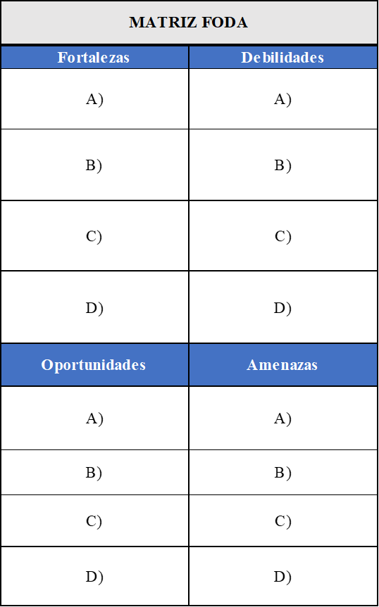
Elaboración propia basada en la matriz clásica expuesta por Lerma, E. (2012). Planeación estratégica por áreas funcionales: guía práctica.
El análisis FODA es una herramienta de análisis híbrida, que toma en cuenta tanto factores internos como externos de la empresa. Dentro de los factores internos se analizan los recursos y capacidades que posee una organización que pueden ser explotados y transformados en una ventaja competitiva sostenible (fortalezas) y, los recursos y capacidades que les hace falta y les impide desarrollar una ventaja competitiva sostenible(debilidades). Dentro de los factores externos que se consideran los aspectos que pueden influir positivamente (oportunidad) o negativamente (amenazas) a conseguir los resultados buscados.

Según Lerma (2012) “el Análisis FODA o SWOT (Fuerzas, debilidades, oportunidades y amenazas) interrelaciona las capacidades internas con la situación externa. Comprende dos exámenes, tanto interno (de la empresa) como externo (del medio ambiente). Realiza una evaluación y diagnóstico integral de forma práctica y objetiva.” (p. 114)

1.3 Tácticas comerciales

Según Lerma (2012) “las tácticas comerciales representan el detalle operativo usado para ejecutar y lograr los objetivos. Una estrategia puede incluir una o varias tácticas, las cuales se plasman en la matriz de estrategias y se ejecutan en niveles intermedios.” (p.116)

1.4 Plan de finanzas

Según Lerma (2012) “El plan de finanzas es el documento que guía las acciones de la empresa o institución para asegurar que ésta cuente en todo momento con los recursos monetarios (financieros) necesarios para su operación y desenvolvimiento, garantizando la generación y aplicación de los recursos económicos con el fin de garantizar su operación y generación de utilidades.” (p. 251)

1.5 Análisis del entorno

Según Biasca (2004) realizar un análisis del entorno es indispensable como herramienta de análisis de un negocio y define que “el análisis externo tiene por objetivo detectar las oportunidades y amenazas que el medio presenta a la empresa y consiste en estudiar detalladamente el contexto (entorno, medio, sistema exterior, etc.) en donde la empresa se encuentra, dividiéndolo conceptualmente en partes para su mejor consideración. Si bien la separación en micro y macroentorno es un recurso metodológico y una simplificación arbitraria, contribuye a la comprensión del tema.” (p. 69)

Biasca (2004) también menciona que el macroentorno “es la parte del entorno en donde las acciones de la empresa no tienen efecto alguno. Por ejemplo, si existe un descenso de ciertos precios en el mundo (petróleo, granos, minerales, etc.), lo único que puede hacer la empresa es adaptarse a esa nueva situación.” (p. 69). Incluso menciona que “el estudio del macroentorno implica, entonces, la consideración de factores socioeconómicos, tecnológicos y del sector del gobierno. También la interrelación entre estos aspectos y las tendencias mundiales y nacionales. (p. 70)

Por último, Biasca(2014) nos menciona que el microentorno es “la parte del entorno en donde las acciones de la empresa tienen algún efecto, repercusión o influencia; por ejemplo, si la empresa aumenta sus precios puede afectar la demanda, o si comienza a comprar más insumos, puede inducir a sus proveedores a aumentar su capacidad de producción.” (p. 69)

1.6 Análisis PESTEL

Es un análisis externo que muchos autores consideran que es de los primeros que se deberían realizar para lograr un correcto entendimiento de la industria en la que operan. El principal inconveniente que tiene este tipo de análisis es que no tiene en consideración situaciones micros y, por ende, las empresas utilizan otros tipos de análisis para complementar este, por ejemplo, es muy interesante complementarlo con un análisis de las cinco fuerzas de M. Porter.

Según Parada (2017) define que “el análisis PESTEL, es una herramienta de análisis estratégico que tiene por objetivo identificar el entorno futuro en el que se moverá nuestra empresa. La palabra PESTEL se corresponde con un acrónimo formado por varios sustantivos, en el que cada uno de ellos se corresponde con un factor de análisis y estudio. En concreto los factores a estudiar son Políticos, Económicos, Sociológicos, Tecnológicos, Ecológicos y Legales, factores que han de ser analizados para interpretar su impacto, positivo o negativo, en nuestra empresa.” (p. 14)

Cada factor tiene varios aspectos relevantes para nuestro estudio por lo que se resaltan aportes importantes en la exploración bibliográfica:

Factores políticos:

Según Parada (2017) “La política y sus gobernantes, ya sea a nivel local, regional, nacional o continental afectan de forma clara a las organizaciones empresariales debido a la repercusión de las decisiones que adopten en ese momento o en el futuro, y por tanto constituyen un factor de riesgo que tendremos que estudiar de forma detallada. Los factores políticos están altamente relacionados con los factores legales. Esto es lógico porque las leyes son la consecuencia directa de las decisiones políticas en las distintas sedes parlamentarias.” (p. 16)

Factores Económicos:

Según Parada (2017) “El análisis de los factores económicos consiste en pensar y estudiar sobre las cuestiones económicas actuales y futuras que nos pueden afectar en la ejecución de nuestra estrategia, y por tanto, en la consecución de los beneficios. Tenemos dos tipos de datos que son potencialmente interesantes para su estudio. Por un lado los datos macroeconómicos, que son los datos relativos a las grandes magnitudes, como la renta nacional, las inversiones, exportaciones de un grupo de países. Y por otro lado, los datos de la microeconomía que están muy relacionados con aspectos como la renta familiar, la inflación, el consumo, la financiación o las hipotecas. Es decir, la parte que más toca directamente a las personas.” (p. 20).

Factores socio-culturales:

Según Parada (2017) “los factores socios-culturales son mucho más importantes de lo que pueda parecer en un inicio pues por ellos entendemos comportamientos o tendencias de las mismas personas, es decir, de nuestros clientes. En este apartado tendremos que analizar cuestiones tan importantes como cambios en los gustos o en las modas que repercutan directamente en el nivel de consumo. Nos interesa conocer estos cambios del mercado donde actuamos, pero si queremos ir un paso más allá, es decir, si lo que buscamos es poder anticipar hay que entender cómo funciona esto a nivel global. Hay que entender que las tendencias no son lineales, sino que siguen movimientos zigzagueantes, y que nacen en países como el norte americano para después ir recalando progresivamente en otros como el inglés, el francés y el resto de Europa. Por tanto, tenemos una especie de telescopio del tiempo donde podemos ver las tendencias nacientes y anticipar su llegada a nuestro mercado.“ (p. 24)

Factores tecnológicos:

Según Parada (2017) “Este punto es uno de los más complejos, puesto que, aunque los cambios tecnológicos siempre han existido, la velocidad con la que se producen hoy día es realmente vertiginosa. Una muestra de esto es que si nuestros padres a lo largo de toda su vida podían vivir y experimentar la aparición de una tecnología disruptiva, como la locomotora o la electricidad, nosotros veremos varias de ellas juntas, como por ejemplo Internet, los smartphone o comunicaciones inalámbricas o el Internet de las cosas (IoT). Nos interesa la reflexión sobre cómo las tecnologías que están apareciendo hoy pueden cambiar la sociedad del futuro próximo y la forma de hacer negocios. Y como tecnologías hay muchas, cada uno de nosotros se tiene que centrar sobre todo en aquellos factores que más le pueden afectar. “ (p. 27).

Factores ecológicos:

Según Parada (2017) “Los factores ecológicos puedan dar lugar a confusión. Si bien podemos pensar en un inicio que sólo afectan a las empresas de sectores muy específicos, es en realidad todo lo contrario. Tal y como he mencionado anteriormente, la conciencia social ecológica de las personas ha aumentado tanto en los últimos años, que las empresas que sigan las bases de una sociedad sostenible puede ser castigadas claramente por los clientes. Por tanto, los factores ecológicos están relacionados tanto con la conciencia social de los consumidores como con las políticas públicas adoptadas por las organizaciones con el objetivo de proteger el medioambiente.” (p. 30).

Factores legales:

Según Parada (2017) “Estos factores se refieren a todos aquellos cambios en la normativa legal relacionada con nuestro proyecto, que le puede afectar de forma positiva o negativa… Uno de los factores legales más importe de análisis son las licencias. Existen industrias altamente reguladas y protegidas por los gobiernos de un país o de un municipio, donde un cambio normativo puede llevar eliminar todas las barreras de entrada de posibles competidores.” (p. 33).

Por último, el formato más utilizado para armar la matriz a analizar posee todos los factores y las posibles amenazas y oportunidades.

A continuación, se muestra el modelo que se utilizará para el desarrollo de nuestro caso de estudio:

Cuadro 2. PESTEL
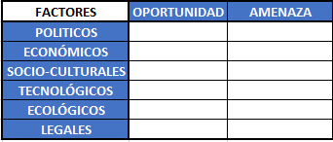
Elaboración propia basada en el cuadro clásico. basado en lo expuesto por Parada, P. (2017). Análisis PESTEL: Trabajar con la herramienta de análisis estratégico PESTEL te permitirá anticipar mejor el futuro contexto en el que se moverá tu empresa

1.7 Matriz de evaluación de factores externos (EFE)

Según David (2013) “ La matriz de evaluación de factores externos (EFE) permite que los estrategas resuman y evalúen información económica, social, cultural, demográfica, ambiental, política, gubernamental, legal, tecnológica y competitiva. Como se ilustra en la tabla 3-10, las matrices EFE pueden desarrollarse en cinco pasos:
1. Elabore una lista de los factores externos clave identificados en el proceso de auditoría externa. Incluya un total de entre 15 y 20 factores, teniendo en consideración tanto las oportunidades como las amenazas que afectan a la empresa y a la industria en donde ésta opera. Primero liste las oportunidades y después las amenazas. Sea tan específico como pueda, utilizando porcentajes, proporciones y números comparativos siempre que sea posible. Recuerde que Edward Deming decía: “Nuestra confianza está puesta en Dios. Todos los demás sólo nos proporcionan datos”.
2. Asigne a cada factor una ponderación que oscile entre 0.0 (no importante) y 1.0 (muy importante). La ponderación indica la relevancia que tiene ese factor para alcanzar el éxito en la industria donde participa la empresa. A menudo las oportunidades reciben valores de ponderación más altos que las amenazas, pero a éstas se les puede asignar una ponderación elevada si son especialmente severas o peligrosas. La determinación de las ponderaciones más apropiadas puede lograrse comparando a los competidores exitosos con los no exitosos, o analizando el factor y llegando a un consenso grupal. La suma de todas las ponderaciones asignadas a los factores debe ser igual a 1.0.
3. Asigne a cada factor externo clave una calificación de 1 a 4 puntos para indicar qué tan eficazmente responden las estrategias actuales de la empresa a ese factor, donde 4 = la respuesta es superior, 3 = la respuesta está por encima del promedio, 2 = la respuesta es promedio y 1 = la respuesta es deficiente. Las calificaciones se basan en la efectividad de las estrategias de la empresa; por lo tanto, la calificación depende de la empresa, mientras que las ponderaciones del paso 2 se basan en la industria. Es importante observar que tanto las amenazas como las oportunidades pueden recibir 1, 2, 3 o 4 puntos.
4. Multiplique la ponderación de cada factor por su calificación, para determinar una puntuación ponderada.
5. Sume las puntuaciones ponderadas para cada variable, con el fin de determinar la puntuación ponderada total para la organización.
Sin importar el número de oportunidades o amenazas clave incluidas en una matriz EFE, la puntuación ponderada total más alta posible para una organización es de 4.0, y la más baja posible es de 1.0. La puntuación ponderada total promedio es de 2.5. Una puntuación ponderada total de 4.0 indica que la organización está respondiendo extraordinariamente bien a las oportunidades y amenazas existentes en su industria. En otras palabras, las estrategias de la empresa aprovechan de manera eficaz las oportunidades existentes, y minimizan los posibles efectos adversos de las amenazas externas. Una puntuación total de 1.0 indica que las estrategias de la empresa no están ayudando a capitalizar las oportunidades ni evitando las amenazas externas. ” (p.80-81).

Modelo teórico de la matriz a considerar para evaluar el plan de mejora:

Cuadro 3. Matriz EFE.
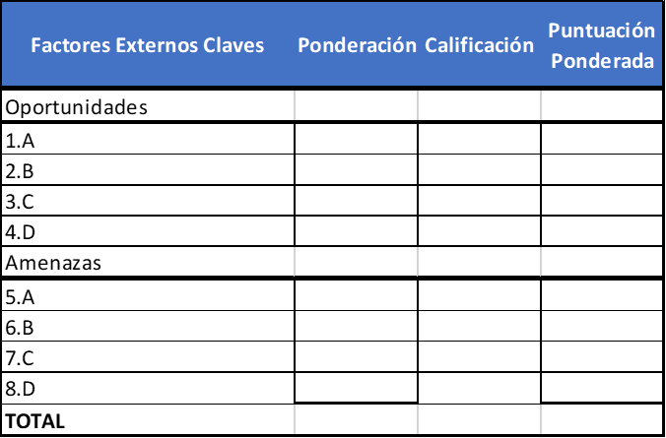
Elaboración propia en el cuadro basado en David, F. (2013). Conceptos de administración estratégica.

1.8 Matriz de evaluación de factores internos (EFI)

Según David (2013) “La matriz de evaluación de factores internos (EFI) es una síntesis dentro del proceso de auditoría interna de la administración estratégica. Esta herramienta para la formulación de estrategias sintetiza y evalúa las fortalezas y debilidades más importantes encontradas en las áreas funcionales de una empresa y también constituye la base para identificar y evaluar las relaciones entre estas áreas. Al desarrollar una matriz EFI, se requiere cierta dosis de intuición que impida que se le interprete como técnica todopoderosa, dada su apariencia científica. Es más importante comprender bien los factores que suponen las cifras. De manera similar a la matriz EFE y a la matriz de perfil competitivo descritas en el capítulo 3, una matriz EFI se desarrolla en cinco pasos:
1. Haga una lista de los factores internos clave que se identificaron en el proceso de auditoría interna. Emplee un total de 10 a 20 factores internos, e incluya tanto fortalezas como debilidades. Primero mencione las fortalezas y después las debilidades. Sea tan específico como pueda, utilice porcentajes, razones y cifras comparativas. Recuerde lo que dijo Edward Deming, “Confiemos en Dios. Todos los demás proporcionen datos”.
2. Asigne a cada factor una ponderación que vaya de 0.0 (sin importancia) hasta 1.0 (muy importante). La ponderación asignada a un factor determinado indica su importancia con respecto al éxito de la empresa en la industria. Sin importar si un factor clave es una fortaleza o debilidad interna, las mayores ponderaciones se deben asignar a los factores que se considera que tienen la mayor influencia en el desempeño organizacional. La suma de todas las ponderaciones debe ser igual a 1.0.
3. Asigne a cada factor una clasificación de 1 a 4 para indicar si representa una debilidad importante (clasificación = 1), una debilidad menor (clasificación = 2), una fortaleza menor (clasificación = 3) o una fortaleza importante (clasificación = 4). Observe que las fortalezas deben recibir una clasificación de 3 o 4, y las debilidades una clasificación de 1 o 2. Por tanto, las clasificaciones están basadas en la empresa, mientras que las ponderaciones del paso 2 se basan en la industria.
4. Multiplique la ponderación de cada factor por su clasificación para determinar una puntuación ponderada para cada variable.
5. Sume las puntuaciones ponderadas para cada variable con el fin de determinar la puntuación ponderada total de la organización. Sin importar cuántos factores se incluyan en una matriz EFI, la puntuación ponderada total puede abarcar desde un mínimo de 1.0 hasta un máximo de 4.0, con una puntuación promedio de 2.5. Las puntuaciones ponderadas totales muy inferiores a 2.5 son características de organizaciones con grandes debilidades internas, mientras que las puntuaciones muy superiores a 2.5 indican una posición interna fuerte. Al igual que la matriz EFE, una matriz EFI debe incluir entre 10 y 20 factores clave. La cantidad de factores no tiene efecto sobre el rango de puntuación ponderada total porque las ponderaciones siempre suman 1.0.“ (p.122)

Para finalizar, a modo de ejemplo se presenta como es la matriz, que, en esencia es igual a la matriz EFE:

Cuadro 4. Matriz EFI
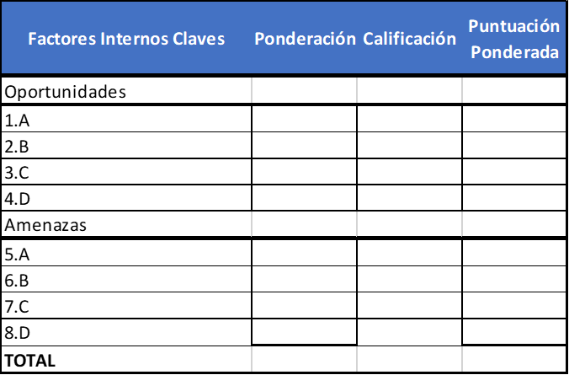
Elaboración propia en el cuadro basado en David, F. (2013). Conceptos de administración estratégica,

1.9 Matriz Boston Consulting Group (BCG)

Según David (2013) “La matriz BCG (conocida también como matriz de crecimiento-participación) representa gráficamente las diferencias entre divisiones, en términos de su participación relativa en el mercado y de la tasa de crecimiento de la industria. Así, la matriz BCG permite que las organizaciones multidivisionales manejen su cartera de negocios con base a estos dos importantes parámetros, comparando el comportamiento de cada una de sus divisiones con el de las demás. La participación relativa en el mercado se define como la proporción de la participación de mercado (o ingresos) de la división en una industria determinada respecto de la participación de mercado (o ingresos) del mayor rival en esa industria.” (p.182-183)

Cuadro 5. Matriz BCG.
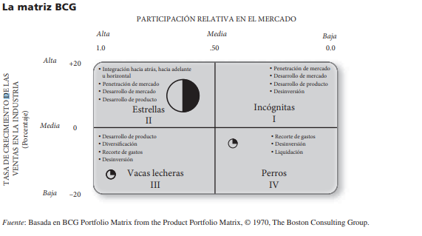
Ilustración tomada del libro Conceptos de administración estratégica. Davids (2013) p.185

Para definir cómo se compone cada cuadrante, David (2013) dice que “ Cada círculo representa una división independiente. El tamaño del círculo corresponde a la proporción del ingreso corporativo generado por esa unidad de negocios, y las tajadas indican la parte de las utilidades corporativas generada por esa división. Las divisiones ubicadas en el cuadrante I de la matriz BCG reciben el nombre de “interrogantes” o “incógnitas”, las del cuadrante II se llaman “estrellas”, las del cuadrante III se denominan “vacas lecheras” o “vacas de dinero”, y las divisiones del cuadrante IV son conocidas como “perros”” (P.184)

Por último, David (2013) define de la siguiente forma cada cuadrante:
“• Interrogantes o incógnitas: Las divisiones del cuadrante I tienen una baja participación relativa en el mercado, pero compiten en una industria de alto crecimiento. Por lo general tienen grandes necesidades de efectivo, pero generan pocos ingresos. Estos negocios reciben el nombre de interrogantes o incógnitas porque la organización tiene que decidir si debe fortalecerlos mediante una estrategia intensiva (ya sea de penetración de mercado, de desarrollo de mercado o de desarrollo de producto) o venderlos.
• Estrellas: Los negocios que se ubican en el cuadrante II (estrellas) representan las mejores oportunidades de crecimiento y rentabilidad a largo plazo para la empresa. Las divisiones con alta participación relativa en el mercado y que compiten en una industria con tasa de crecimiento elevada deben recibir considerables inversiones para conservar o fortalecer sus posiciones dominantes. Tal como se indica en la figura 6-7, las estrategias que podrían ser adecuadas para estas divisiones son la integración hacia adelante, la integración hacia atrás, la integración horizontal, la penetración de mercado, el desarrollo de mercado y el desarrollo de producto.
• Vacas lecheras (o vacas de dinero): Las divisiones ubicadas en el cuadrante III tienen una alta participación relativa en el mercado, pero compiten en una industria de bajo crecimiento. Reciben el nombre de vacas lecheras porque generan más efectivo del que necesitan, así que frecuentemente se les debe “ordeñar”. Antes de ser vacas lecheras, muchos negocios fueron estrellas. Las divisiones consideradas vacas lecheras deben ser manejadas de manera que conserven su sólida posición durante tanto tiempo como sea posible. El desarrollo de productos o la diversificación podrían ser estrategias atractivas para los negocios fuertes que entran en esta clasificación. No obstante, a medida que una división vaca lechera se debilita, el recorte de gastos o la desinversión podrían ser las estrategias más adecuadas.
• Perros: Las divisiones de la organización que se ubican en el cuadrante IV tienen una baja participación relativa en el mercado y compiten en una industria de lento crecimiento o de crecimiento nulo; son los perros en la cartera de la empresa. En vista de que tienen una posición interna y externa débil, con frecuencia la dirección termina por liquidarlas, desinvertir en ellas o reducirlas a través del recorte de gastos. Cuando una división alcanza la categoría de perro, quizá la mejor estrategia a implementar es el recorte de gastos, pues muchas veces una estricta reducción de activos y costos le servirá de impulso para recuperarse y alcanzar de nuevo su viabilidad y rentabilidad.
El principal beneficio de la matriz BCG es que resalta la importancia del flujo de efectivo, las características de la inversión y las necesidades de las diferentes divisiones de una organización.” (p. 184-185)

1.10 Matriz de las fuerzas competitivas de Porter

La matriz está compuesta por las cinco fuerzas que define Porter y se conforma de la siguiente forma:

Cuadro 6. Fuerzas competitivas de Porter
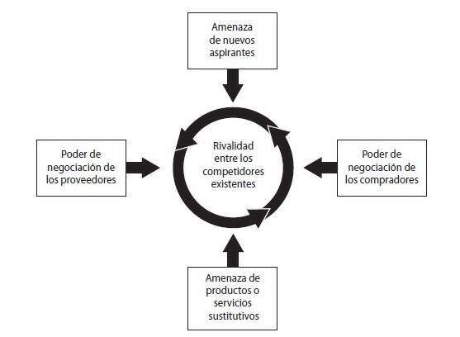
Figura extraída de la reedición del Harvard Business Press Ser competitivo, Porter, M. (2008)

Este tipo de matriz es utilizada para hacer un análisis micro de la industria. Es fundamental que se determine correctamente la industria en la que compite la empresa para la cual haremos el análisis, en este documento se analizará la industria de la pintura.

Según Porter (2008) “Comprender las fuerzas competitivas, así como sus causas subyacentes, revela los orígenes de la rentabilidad actual de una industria al tiempo que ofrece un marco para anticipar e influenciar la competencia (y la rentabilidad) a lo largo del tiempo. La estructura saludable de una industria debería ser un aspecto competitivo a tener en cuenta por los estrategas, al igual que la posición de su empresa. Esta comprensión de la estructura de una industria también es fundamental para lograr un posicionamiento estratégico efectivo.
Tal como veremos más adelante, defenderse de las fuerzas competitivas y moldearlas en beneficio de la propia empresa son aspectos cruciales de la estrategia” (p.33)

Amenaza de entrada

Según Porter (2008) “ Comprender las fuerzas competitivas, así como sus causas subyacentes, revela los orígenes de la rentabilidad actual de una industria al tiempo que ofrece un marco para anticipar e influenciar la competencia (y la rentabilidad) a lo largo del tiempo. La estructura saludable de una industria debería ser un aspecto competitivo a tener en cuenta por los estrategas, al igual que la posición de su empresa. Esta comprensión de la estructura de una industria también es fundamental para lograr un posicionamiento estratégico efectivo.
Tal como veremos más adelante, defenderse de las fuerzas competitivas y moldearlas en beneficio de la propia empresa son aspectos cruciales de la estrategia.” (P. 37-38)

Poder de negociación de los proveedores

Según Porter (2008) “ Los proveedores influyentes acaparan más valor para sí mismos al cobrar un precio elevado, limitar la calidad o los servicios o al traspasar sus costes a los participantes de la industria. Los proveedores poderosos, incluidos los que proporcionan mano de obra, pueden sacar la máxima rentabilidad de una industria que no pueda traspasar un incremento del coste al precio final.” (p. 43)
Es muy importante entender en qué debemos analizar para saber si un grupo de proveedores es influyente, según Porter (2008) “Un grupo de proveedores es influyente si:
• Está más concentrado que la industria a la que vende. El monopolio (o casi monopolio) de Microsoft en el campo de los sistemas operativos, unido a la fragmentación de los productores de PC, es un buen ejemplo de esta situación.
• El grupo de proveedores no depende demasiado de la industria para obtener beneficios. Los proveedores que sirven a muchas industrias no dudarán en extraer el máximo rendimiento de cada una de ellas. Si una industria en concreto acoge a un segmento importante del volumen o beneficio de un grupo de proveedores, entonces estos querrán proteger la industria mediante precios razonables y participarán en actividades de investigación y desarrollo o incluso en campañas de presión política.
• Los participantes de una industria se enfrentan a fluctuaciones en los costes y a proveedores inestables. Por ejemplo, cambiar de proveedor es difícil si las empresas han invertido mucho en equipamiento especializado o en aprender a utilizar el equipamiento de un proveedor (como las terminales Bloomberg utilizadas por los profesionales de las finanzas). O bien cuando las empresas han situado sus líneas de producción junto a las instalaciones de su proveedor (como en el caso de algunas empresas de refrescos o de envasado). Cuando el coste de cambiar de proveedor es elevado, los participantes de una industria tienen dificultades para cotejar la calidad de los distintos proveedores (obsérvese que los proveedores también se enfrentan a la inestabilidad en los costes, y esto limita su capacidad).
• Los proveedores ofrecen productos que están diferenciados entre sí. Las empresas farmacéuticas que ofrecen fármacos patentados con beneficios médicos específicos tienen más influencia sobre los hospitales y las empresas relacionadas con la sanidad, por ejemplo, que las farmacéuticas que ofrecen productos genéricos.
• No existe substitutivo alguno del producto que ofrece el grupo proveedor. Los sindicatos de pilotos, por ejemplo, ejercen una poderosa influencia sobre las compañías aéreas, en parte porque no existe una buena alternativa a un piloto bien capacitado para su labor.
• El grupo proveedor puede amenazar, de forma creíble, con integrarse a la industria. En este caso, si los participantes de la industria ganan más dinero que los proveedores, éstos se sentirán atraídos hacia ese mercado.” (p. 43-44)

Poder de negociación de los compradores

Según Porter (2008) dice que los compradores “pueden acaparar más valor al forzar los precios a la baja, exigiendo mejor calidad o más prestaciones (lo cual hace subir los costes) y enfrentando en general a los distintos participantes en una industria. Todo ello a costa de la rentabilidad de una industria. Los compradores son poderosos si cuentan con influencia negociadora sobre los participantes en una industria, especialmente si son sensibles a los precios, porque emplean ese peso para ejercer presión en la reducción de precios. Al igual que los proveedores, pueden existir distintos grupos de clientes que difieran en su capacidad de negociación. Un grupo de clientes ejerce influencia negociadora si:
• Existen pocos compradores, o si cada uno compra en volúmenes grandes en comparación al tamaño de un solo vendedor. Los compradores a gran escala son especialmente influyentes en industrias con costes fijos elevados, como la de equipamiento para telecomunicaciones, para perforaciones en alta mar e industria de productos químicos. Los costes fijos elevados y los costes marginales bajos amplían la presión sobre los rivales para mantener la influencia por medio de descuentos.
• Los productos de la industria están estandarizados o no se diferencian entre sí. Si los compradores creen que siempre pueden encontrar un producto equivalente, entonces tienden a comparar y a enfrentar a los distintos vendedores.
• Los compradores se enfrentan a pocas variaciones en los costes al cambiar de vendedor.
• Los compradores pueden amenazar con retirarse y producir ese mismo producto si los vendedores son demasiado rentables. Los productores de refrescos y cerveza han controlado durante mucho tiempo la influencia sobre el envasado amenazando con embotellar ellos mismos sus productos (y en ocasiones lo han hecho).” (p 44-45)

Amenaza de productos sustitutos

Según Porter (2008) “ Un sustitutivo realiza una función idéntica o similar a la del producto de una industria, pero de distinta manera. La videoconferencia es un sustitutivo del viaje. El plástico es un sustitutivo del aluminio. El correo electrónico es sustitutivo del correo urgente. A veces, la amenaza de un producto sustitutivo no es tan visible o directa cuando un sustitutivo ocupa el producto de la industria del comprador.” (p. 47)

Hay varios indicadores que determinan si la amenaza de productos sustitutos es elevada y según Porter (2008) “ La amenaza de un sustitutivo es elevada si:
• Ofrece una atractiva equiparación entre precio y prestaciones al producto de la industria. Cuanto mejor es el valor relativo del sustitutivo, más estrecho es el margen de posible beneficio en una industria.
• Para el comprador, el coste de pasarse a un producto sustitutivo es muy bajo. Pasar de un fármaco de marca a otro genérico suele acarrear costes mínimos, por ejemplo, por eso el cambio a los genéricos (y su descenso de precios) es tan agudo y rápido.” (p. 47-48)

Rivalidad entre los competidores existentes

Según Porter (2008) “La rivalidad entre competidores existentes adopta muchas formas conocidas, entre las cuales se incluyen los descuentos en los precios, nuevas mejoras en el producto, campañas de publicidad y mejoras en el servicio. Una rivalidad elevada limita el rendimiento de una industria. El grado por el cual la rivalidad hace descender el potencial de beneficio de una industria depende, en primer lugar, de la intensidad con la que las empresas compiten y, segundo, de la base sobre la que están compitiendo.” (p. 48)

También existen una serie de indicadores que nos muestra cuál es la intensidad de la rivalidad y según Porter (2008) “ La intensidad de la rivalidad es mayor si:
• Los competidores son numerosos o muy parecidos en tamaño e influencia. En estos casos, los rivales tienen dificultades para evitar interferir en sus asuntos. Sin un líder de industria, las prácticas deseables para el sector en cuestión no se aplican.
• El crecimiento de la industria es lento. El crecimiento lento precipita la lucha por la cuota de mercado.
• Las barreras de salida son elevadas. Las barreras de salida, que son la otra cara de la moneda de las barreras de entrada, surgen cuando se tienen bienes altamente especializados o por la devoción de los directivos por un negocio en concreto. Estas barreras mantienen a las empresas en el mercado aunque no obtengan beneficios óptimos. La capacidad de excedentes sigue activa, y la rentabilidad de los competidores sanos se resiente a medida que los enfermos se aferran a lo conocido.
• Los rivales están altamente comprometidos con el negocio y tienen aspiraciones de liderazgo, en especial si cuentan con objetivos que van más allá de la rentabilidad económica en una industria determinada. El compromiso real con un negocio surge por una serie de razones. Por ejemplo, las empresas competidoras que pertenecen a un gobierno pueden tener como objetivos el empleo o el prestigio. Las distintas unidades de las grandes empresas pueden participar en una industria por razones de imagen o para ofrecer una línea completa de productos. Los choques de personalidad y de egos han exagerado en ocasiones la rivalidad en detrimento de la rentabilidad en campos tales como los medios de comunicación y la alta tecnología.
• Las empresas no pueden interpretar adecuadamente las señales de los demás por falta de familiaridad con los contrincantes, los distintos enfoques de la competitividad u objetivos diferentes.” (p. 48-49).

A modo de resúmen, esta matriz es muy para analizar la rentabilidad de una industria determinada y, además, nos proporciona información relevante sobre los competidores, los productos sustitutos, los clientes y los proveedores

CAPÍTULO 2: ANTECEDENTES

2.1 El sector

Introducción:

Uruguay lidera varios rankings en América del Sur en cuanto a temáticas que afectan a cualquier inversionista interesado en invertir en este país. Por ejemplo, es líder en los siguientes indicadores: Índice de Democracia, Índice Global de Paz, Libertad Económica, Baja Corrupción, Índice en Transformación Política y Económica, Calidad de Vida e Índice de Desarrollo Humano.

Ha demostrado un crecimiento sostenible de su economía en los últimos años previos a la pandemia, lo que lo consolida como un país estable y de poco riesgo en cuanto a posibles desaceleraciones de la misma. El PBI estadísticamente ha mostrado tasas de crecimiento desde el 2005 hasta el 2020 (la tasa de crecimiento promedio anual entre 2005 y 2020 fue del 5%), y es uno de los países con mayor PBI per cápita de la región siendo solo superado por Chile en este sentido.

Es un país relativamente abierto al comercio internacional, presentando uno de los coeficientes de apertura más altos de la región siendo superado solamente por Chile. Un dato a considerar a los efectos del sector de las pinturas, Uruguay ha cuadriplicado las exportaciones de servicios en los últimos 10 años y los principales servicios exportados se conforman en un 61% por turismo, lo cual influye directamente en el mercado de las pinturas ya que este tiene gran demanda gracias a que el sector de la construcción y el turismo son directos demandantes de estos productos, siendo estos dos grandes sectores históricamente una de las principales fuentes de actividad económica.

Según la Asociación de fabricantes de pintura de Uruguay (AFPIA Uruguay), el consumo promedio de pintura es 4,5 litros de pintura per cápita al año con una población promedio de 3.300.000 de habitantes. De estos litros, 1 litro pertenece a la industria automotriz (no será considerado para nuestro estudio ya que la empresa no comercializa este tipo de pinturas) y el resto es considerado para el sector hogares e industrias.

Competidores en la zona:

El mercado posee alrededor de 20 empresas productoras o importadoras mayoristas de pintura y es liderado desde 2008 por la multinacional holandesa Akzonobel con su marca INCA, siendo una empresa muy fuerte en el país, con más de 70 años de trayectoria, que posee más del 50% de las ventas del mercado siendo su principal cliente el consumidor de pinturas para el hogar.
En segundo lugar, se encuentra Granitol, que su fuerte de venta se encuentra la venta de pinturas para el hogar, esta es una empresa muy fuerte en el sector, considerada por la empresa como su principal competidora a pesar de que posee un menor porcentaje de mercado que Inca, ya que es una empresa nacional de casi 150 años de trayectoria y cuyo cliente objetivo es exactamente el mismo que el de Pintemora.
En tercera línea existen más competidores como Sinteplast, Pinturas Elbex, PPG industries, y Sherwin Williams, todos estos también venden pinturas para el hogar, pero su principal mercado se centra en impermeabilizantes, pinturas de calderas y pinturas para el sector automotriz.

Volumen del mercado, en unidades y dinero:

Tomando la información recabada en AFPIA Uruguay (https://afpiauruguay.com/), el consumo de pintura en Uruguay entre Hogar e industria es de 3 litros por persona, con una población de 3.300.000 habitantes en promedio, lo que quiere decir que se comercializan 9.900.000 litros de pintura al año, siendo el precio promedio del litro de pintura en el año 2022 de U$S 8 el litro, se proyecta que la venta de pintura anual es de U$S 79.200.000. Según varias tendencias del mercado, se espera que para el año 2023, todos los sectores económicos tengan un crecimiento del 5%. No existe actualmente una proyección a largo plazo debido a que la pandemia del Covid-19 hace que la realidad económica pueda cambiar constantemente y no resulta razonable hacer proyecciones a largo plazo ya que la realidad económica puede cambiar drásticamente entre una semana y otra.

El mercado se divide en tres grandes sectores, siendo pinturas del hogar (45%) el que vende más unidades, seguido por las pinturas industriales (33%) y las pinturas del sector automotriz (22%). Se realizó una encuesta a varios clientes de la empresa Pintemora en el local para poder reconocer cómo se compone su cartera de clientes actual (incluida en Anexo 1 de encuestas) en la cual se pudo determinar que los consumidores se componen en un 70% de pinturas para el hogar y un 30% pinturas para el sector industrial. Además, se pudo corroborar en base a las ventas históricas de la empresa que el 34,1% de las pinturas vendidas son para paredes de exterior y el 65.9% son para pinturas de interior.

Cuadro 7. Gráfico de consumidor promedio
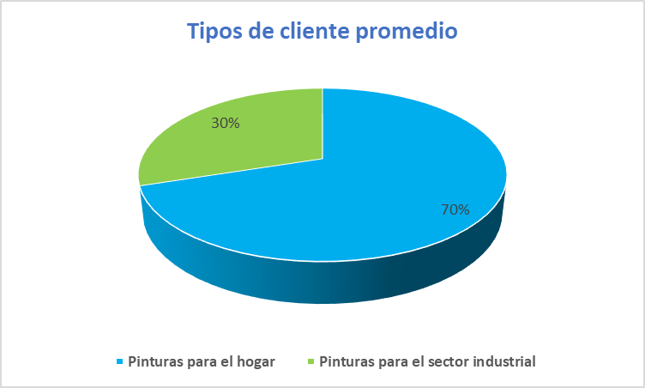
Elaboración propia basada en el relevamiento de información del Anexo 1.

2.2 La empresa

Situación actual

En el año 2022, la empresa Pintemora S.A. se ve estancada en ventas. Siempre tiene aproximadamente la misma demanda anual de pinturas, y ve como sus competidores crecen y obtienen más ganancias mostrando nuevos modelos de pinturas. Sus ventas cayeron un total del 30% (en base a sus ventas actuales) desde el año 2018 al año 2020, influenciado por la recesión económica generada por el Covid-19.
La facturación total del año 2021 fue de U$S 1.351.239 y vendió aproximadamente 210.000 litros de pintura, la cual en su mayoría estaba compuesta por pinturas para el hogar (78% de las unidades) y las restantes unidades fueron de pinturas para la industria.
La empresa se dedica a la venta al por mayor y menor de pinturas en el Mercado nacional, actualmente, solo importa una paleta determinada de colores estándar desde China. Las ventas históricas se distribuyen en promedio en un 40% de las unidades al por menor y un 60% al por mayor.
Posee cadena de distribución tercerizada, se contratan fletes nacionales para que distribuyan la mercadería a todo el país y tiene un local comercial con venta al público donde también se encuentra la planta de almacenaje, donde actualmente trabajan 27 empleados distribuidos entre sector comercial (12), administración y marketing (11) y contabilidad y finanzas (4).
Su actual forma de realizar las ventas es mediante atención presencial en el comercio (62% de las ventas), ventas telefónicas (9% de las ventas) y ventas por internet mediante la web Mercado Libre (29%)

Estrategia actual del negocio

La empresa a lo largo de su historia siempre tuvo la misma estrategia de negocios enfocada en la de líder de costos debido a que bajo la visión del mercado que poseen sus fundadores, entienden que el cliente actual posee una variedad de productos de calidades similares en todos lados por lo que entienden que la manera de poder generar ventas es compitiendo en precio. Para ello, han generado una extensa lista de proveedores lo que les permite negociar sus precios de compra.

Además, su ubicación estratégica en el barrio de Tres Cruces, el cual es conocido como el barrio centro de distribución para todo el país debido a que se encuentra la terminal más grande de ómnibus y camiones y es donde se localizan todas las empresas de distribución del país lo que le ha permitido a pesar de no tener un medio de distribución propio, minimizar los costos de distribución en forma considerable, facilitando así su estrategia de ventas.

Como última característica a su estrategia, como el mercado está decidido a en su gran mayoría a competir en precio, la empresa cree importante brindarle una atención personalizada a cada cliente con el objetivo de que todos los que compren en su tienda tengan la intención de volver y recomendar la marca.

CAPITULO 3: ANÁLISIS ESTRATÉGICO

Análisis del microentorno

Competidores:
La empresa se encuentra inmersa en un entorno muy competitivo, donde su principal competidor es Pinturas INCA. Vende productos cuyos precios no son regulados por el estado, pero si se ven influenciados por los precios fijados por la competencia. El principal porcentaje del mercado en la actualidad (más del 50%), es abarcado por su principal competidor, por lo que, con nuestro proyecto de mejora, intentaremos que tenga un mayor peso en el mercado. Como se hizo mención a lo largo del trabajo, la empresa importa sus productos de China, la inflación promedio de este país es un 8% anual, pero, de todas formas, ellos no suben sus precios en base a esto, sino que suben sus precios en base a la demanda que tenga su producto (ya que estos suponemos que tienen un gran margen de contribución que les permite asumir la inflación en su costo).

Proveedores:
Poseen 3 proveedores de pinturas actualmente, en todos ellos se importan varias pinturas y se va cambiando entre un proveedor y otro dependiendo la calidad, disponibilidad y precio al momento de solicitar una nueva importación.

Distribuidores:
La empresa se encuentra ubicada en el barrio Tres Cruces, considerado el centro de distribución comercial del Uruguay, debido a que allí se encuentra la terminal de ómnibus y fletes que distribuyen a todo el país. Hay variedad de empresas que se dedican a la distribución de productos a un muy bajo precio, por lo que la empresa tiene estratégicamente relaciones comerciales con más de 10 distribuidores distintos con el objetivo de minimizar costos y poder distribuir en forma rápida y eficiente a todo el país. Selecciona para cada oportunidad de venta el distribuidor que en el ratio velocidad precio considere más eficiente para el momento y la situación

Clientes:
Se trabaja con dos tipos de clientes, los que consumen pinturas para el hogar y los que consumen pinturas para la industria, en ambas categorías la empresa vende al por mayor y por menor. Estos reconocen que los productos vendidos por la empresa son de una calidad razonable para el precio a los que se venden los distintos productos y la gran mayoría que compra al menos una vez en la empresa, generalmente vuelve a comprar posteriormente.

Análisis del macroentorno

Coyuntura política y social:
Uruguay es un país que se caracteriza por tener una sociedad igualitaria, donde se destaca por su gran estabilidad política y resalta por sus valores, por ser una sociedad igualitaria, con bajos niveles de desigualdad social. Es un país que se considera en democracia plena siendo el primero en este ranking en América latina, siendo un país próspero para desarrollar negocios.
Posee un gobierno transparente, que sin importar cual corriente política esté de turno, mantienen una identidad país continua de país confiable y según el World Bank en 2016, en The Worldwide Governance indicators, calificaron a Uruguay como el país número uno de estabilidad política y democracia en américa latina.

Aspectos socioculturales
La empresa se encuentra en un país pluricultural, teniendo una población compuesta en su mayoría de inmigrantes, por lo que la receptividad de extranjeros es muy buena y, por ende, hacen que sea un país que no tiene problemas para conseguir mano de obra capacitada para prácticamente cualquier actividad, por lo que con el plan de mejora que se planteará en la tesis es un factor positivo ya que gracias a esta diversidad, no tendremos problemas de conseguir nuevos empleados para realizar el proyecto.

La economía del país
Desde la crisis del 2002 Uruguay es uno de los países que mayor crecimiento económico tuvo en América latina superado por Chile. País que resalta por ser un exportador de ganado y de commodities como la soja y el arroz a países de todo el mundo pero principalmente al continente asiático, es un país que goza de buena reputación internacional debido a que a lo largo de los años logra cumplir con sus deudas y recientemente es uno de los países que goza de los mejores indicadores post pandemia, lo que provocó que muchos capitales del extranjero hayan elegido este país por invertir su capital y gracias a esto, se espera que el país tenga un crecimiento de al menos un 5% del PIB per cápita en 2022.

Matriz FODA

Cuadro 8. Matriz FODA de la empresa.

MATRIZ FODA
Fortalezas | Debilidades
Conocimiento del mercado | Rentabilidad baja debido a la competencia de precio
Estructura de negocio chica que permite tener bajos costos | Participación de mercado actual
Personal calificado | Bajo conocimiento de la marca
Buena imagen | Recursos limitados por el tamaño del emprendimiento
Oportunidades | Amenazas
Hueco de mercado | Competidores con gran trayectoria
Variedad de proveedores de calidad | Variación del tipo de cambio
Proyección de crecimiento del país | Imitación
Capacidad de generar una identidad de marca a partir de la diferenciación | Suministros insuficientes
Elaboración propia basada en el modelo de negocios.
Análisis interno
Fortalezas
Conocimiento del mercado: la empresa posee un gran conocimiento del mercado, debido a que sus fundadores en sus emprendimientos previos se dedicaban a la construcción y demandaban productos como los que venden en la actualidad, lo que les permitió comprar y equipar la tienda con la variedad de productos que su experiencia en el mercado como consumidor les otorgó.
Estructura de negocio chica que permite tener bajos costos: Poseen un local pequeño con una ubicación envidiable que le permite estar ubicado en el centro del país por lo que tiene bajos costos de distribución, personal e infraestructura.

Personal calificado: el personal conoce a la perfección los productos que venden. Las pinturas dependiendo su composición puede tener diferentes usos. Para asesorar correctamente a todos sus clientes la empresa, brinda jornadas de capacitación a todos sus empleados para que puedan recomendar y atender de la mejor manera a sus clientes.

Buena imagen: Los clientes que recurren al local asiduamente tienen una buena imagen de la empresa, ya que la misma se enfoca en dar una atención personalizada a cada cliente y un asesoramiento adecuado para que el cliente se vaya conforme con su compra. Además, posee un precio competitivo al mercado por lo que generalmente los clientes tienen una alta tasa de repetición de la compra.

Debilidades
Rentabilidad baja debido a la competencia de precio: gran cantidad de competidores que ofrecen productos de similares características por lo que es necesario competir en precio lo que genera una rentabilidad reducida para todo el mercado.

Participación de mercado actual: compiten en un mercado donde hay más de 20 competidores que ofrecen productos similares y que, además, tiene grandes marcas históricas y multinacionales con un gran porcentaje del mercado lo que hace que la marca tenga muy baja participación en el mercado.

Bajo conocimiento de la marca: es una empresa familiar que vende un producto muy poco diferenciado, Uruguay es un país muy pequeño donde la población tiene planes de negocios muy anticuados, por lo que muchas empresas familiares no conocen ni utilizan correctamente el branding y no saben explotar el verdadero valor de su marca debido a que no emplean estrategias con estos fines que creen que hacer erogaciones con dichos fines es un gasto y no una inversión.

Recursos limitados por el tamaño del emprendimiento: al ser una empresa familiar tienen una capacidad financiera muy reducida en comparación a las grandes empresas multinacionales y/o históricas del país lo que le ha incidido a lo largo de los años porque al tener una menor capacidad financiera limitó su crecimiento a lo largo de los años, en varias oportunidades la empresa reconoció oportunidades de crecimiento que no pudo aprovechar por falta de capital.

Análisis externo
Oportunidades
Hueco de mercado: la experiencia de mercado le permitió conocer muy bien a su cliente por lo que conoce lo que exactamente este busca y no encuentra en el mercado, por lo que desarrollar una estrategia para satisfacer la demanda insatisfecha de los consumidores es una posibilidad real y probablemente muy rentable. Actualmente los clientes buscan una paleta de colores que no tenga variaciones en el tiempo y que en el mercado actual es imposible de conseguir dada la tecnología de fabricación utilizada.

Variedad de proveedores de calidad: La empresa posee una extensa lista de posibles proveedores con los cuales trabajó y conoce su calidad, pero a pesar de ello, los fundadores suelen viajar a ferias de pinturas en Asia con el fin de buscar siempre nuevos proveedores con el fin de buscar una mejora en el precio o la calidad por lo que en el caso de que apareciera un proveedor nuevo en mejores condiciones podría mejorar la rentabilidad del negocio.

Proyección de crecimiento del país: luego de la recesión económica de Uruguay generada por la Pandemia del Covid-19, el país se encuentra en un proceso de expansión, con proyecciones de crecimiento y de aumento de inversión, lo que ha atraído grandes capitales de los extranjeros destinados a la construcción el cuál es uno de los sectores que mayor consumen pintura en el país, por lo que la perspectiva de crecimiento es más que probable.

Capacidad de generar una identidad de marca a partir de la diferenciación: existe un sector del mercado que se encuentra mal explotado y que demanda un producto de unas características que no existen en el mercado nacional por lo que una gran cantidad de ellos se encuentra insatisfecho. Si la empresa consigue satisfacer esta necesidad, podrá empezar a tener un protagonismo interesante en el mercado local lo que le permitiría empezar a hacerse una marca más reconocida y, por ende, aumentar considerablemente sus ventas actuales.

Amenazas
Competidores con gran trayectoria: el mercado posee empresas multinacionales y nacionales con una extensa trayectoria en el mercado local, lo que genera que la empresa le cueste ganarse un lugar en el mercado. Además, estas poseen un gran reconocimiento de marca y siempre existe la posibilidad latente de que estas empresas se expanden de tal forma que los competidores menores debían reconvertirse o cambiar su negocio.

Variación del tipo de cambio: los insumos del producto son pagados en dólares americanos y luego en el mercado nacional son vendidos en pesos uruguayos, por lo que la exposición al tipo de cambio en un país donde últimamente el cambio tuvo variaciones significativas, podría poner en riesgo el modelo de negocio el cual se basa en una competencia de precio y no una diferenciación y al existir productores nacionales donde sus insumos no están relacionados a la variable del tipo de cambio, una variación drástica del mismo podría dejar fuera de competencia a la empresa.

Imitación: productos de muy fácil imitación, las paletas de colores son prácticamente iguales en todas las marcas y, por ende, es muy difícil poder mantener una línea diferenciada. Actualmente la empresa trata de diferenciarse brindando una atención al cliente personalizado, pero esto no deja de ser muy fácil de imitar por la competencia.

Suministros insuficientes: al dedicarse a la importación de pintura, la empresa siempre está sujeta a que no haya disponibilidad de insumos para su reposición. Históricamente, en el año 2020 con la pandemia, la empresa tuvo que cambiar varias veces de proveedor ya que muchas fábricas no podían producir y por ende el riesgo de no poder reponer la mercadería estuvo latente durante todo el año. Actualmente, la empresa atraviesa problemas en la reposición de insumos debido a la gran falta de transporte internacional generado por la pandemia.

Análisis PESTEL

Realizaremos este análisis para obtener una situación macro de la industria y no tendremos en cuenta situaciones micro de los competidores.

Cuadro 9. Análisis PESTEL de la empresa.
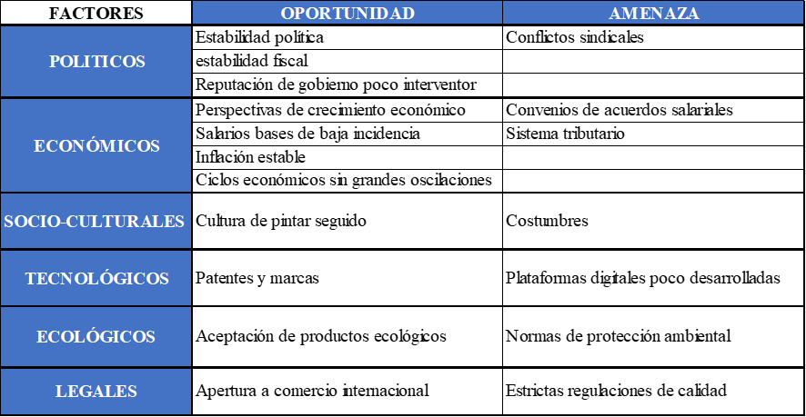
Elaboración propia basada en el modelo de negocios.

Factores políticos

Oportunidades
Estabilidad política: País que sin importar cuál corriente política gane se caracteriza por tener una estabilidad en sus políticas en torno a las decisiones empresariales. Muchos inversores deciden invertir en Uruguay debido a que sin importar quién esté gobernando, el país siempre cumple sus acuerdos. El caso que de renombre que encuadra perfectamente en esta definición es el caso de UPM 2, en el 2020 hubo un cambio de corriente en el gobierno de turno, el presidente Luis Lacalle sustituyó a Tabaré Vázquez, quién había hecho un acuerdo con los dueños de UPM 2 donde concedían variedad de beneficios fiscales y de infraestructura para que abrieran una segunda planta. Cuando el nuevo presidente asume, muchos pusieron en cuestión el acuerdo firmado por el presidente anterior, pero la decisión final fue mantener el acuerdo porque Uruguay es un país que siempre cumple con los acuerdos.
Estabilidad Fiscal: el país no sufre reformas fiscales en forma recurrente, la última gran reforma fue en el año 2007, lo que demuestra que si uno quiere desarrollar una línea de negocios puede proyectarlos a largo plazo.
Gobierno poco interventor: en Uruguay el gobierno no interviene en ninguna actividad económica y establece condiciones políticas democráticas para todos los sectores. La intención de este tipo de decisiones es permitir que se desarrollen las industrias que sean competitivas en nuestro país en forma libre.
Amenazas
Conflictos sindicales: desde el año 2005, se empezaron a crear sindicatos para todas las áreas de negocios, dándoles un peso político muy importante y en algunas industrias particulares se les dió un protagonismo excesivo, esto es tan así que estos sindicatos pueden hacer que una industria sea muy poco interesante por el miedo de entrar en conflicto con ellos, el caso más representativo en Uruguay fue el sindicato de la construcción, que durante años tuvo excesivo poder lo que llevó a que en el año 2015 se estancara el desarrollo de esa industria y fue necesario una intervención del mismo para que el país dejara de “espantar” capitales.

Factores económicos
Oportunidades
Perspectivas de crecimiento económico: el Banco Central del Uruguay emite informes de Cuentas Nacionales en forma trimestral y luego de divulgar el correspondiente al primer trimestre del año 2022, donde informan un crecimiento del PIB del 0.6%. En base a este informe, las grandes consultoras hicieron proyecciones en la que se estima que el PIB crecerá al menos un 5% e incluso se puede encontrar variedad de economistas reconocidos del país que manifiestan proyecciones similares, como fue el caso del economista Javier de Haedo donde manifiesta su proyección en una entrevista pública para el diario El observador, nota publicada el 17 de junio del 2022.
Salarios base de baja incidencia: El salario mínimo en Uruguay por 44 horas laborales ronda los U$S 600, lo que hace que tengan muy poca incidencia en el costo del producto para las empresas importadoras.
Inflación estable: el Instituto Nacional de Estadística del Uruguay es el encargado de la elaboración de los índices de inflación y este mantiene que la inflación histórica del Uruguay oscila entre el 7% y el 10%, lo que hace que el país sea seguro y estable económicamente.
Ciclos económicos sin grandes oscilaciones: Luego de la crisis del 2002 y previo a esta, Uruguay atraviesa una estabilidad económica que se destaca en latinoamérica, donde se espera al largo plazo un crecimiento económico y además, estadísticamente sus crisis económicas fueron de corto plazo y de bajo impacto, como se pudo ver en la crisis del 2008 y como también quedó demostrado en el impacto generado por la pandemia del Covid-19, donde el país se destacó a nivel mundial por la rápida reactivación económica.
Amenazas
Convenios salariales: Hasta la fecha, los convenios salariales en la industria de la pintura no fueron relevantes, pero siempre es una amenaza que los convenios salariales puedan laudar por arriba de la media y que puedan tener incidencia directa en el crecimiento de la empresa.
Sistema tributario: Uruguay posee un sistema tributario que no tiene grandes variaciones periódicas, pero a pesar de esto, el método de cálculo es muy complejo y la necesidad a veces de ampliar un modelo de negocio cómo será el caso de nuestro plan de mejora podría ser un inconveniente, debido que un error en las proyecciones de impuestos puede generar grandes diferencias en los resultados. Muchas empresas en el mercado local modificaron sus modelos de negocios sin un correcto asesoramiento y fueron a la quiebra debido a que los impuestos hicieron inviables sus modelos.

Factores socio-culturales

Oportunidades

Cultura de pintar seguido: Culturalmente el uruguayo está acostumbrado a pintar y hacer mantenimientos regulares a sus viviendas y negocios. Muchos emprendedores basan sus negocios en la venta a turistas y al tener un país con climas húmedos, donde gran porcentaje del territorio es costero, es normal que las viviendas presenten deterioro por lo que es habitual que las familias y los negocios pinten sus inmuebles en forma regular, es muy raro encontrar negocios en balnearios turísticos que no tengan un pintor de confianza para su renovación de fachada anual.

Amenaza

Costumbres: el uruguayo es un cliente de consumo por costumbres, por lo que al contar la industria de la pintura con marca de mucha historia y tradición, hacen que sea muy difícil penetrar este mercado con marcas nuevas de productos ya existentes en el mercado.

Factores tecnológicos

Oportunidades

Patentes y marcas: Uruguay se caracteriza por ser un país que protege las patentes y las marcas y posee grandes estudios jurídicos especializados en la protección de ellas con representación de grandes marcas mundiales como es el caso de Cikato, por lo que si se desarrolla una nueva tecnología, producto o marca, existen las garantías adecuadas para asegurar su explotación en territorio nacional.

Amenaza
Plataformas digitales poco desarrolladas: los negocios en las plataformas digitales en todas las industrias está muy retrasado en comparación a otros países, el principal ejemplo en Uruguay fue cuando se instaló la aplicación UBER, para la cual en su momento la legislación no estaba preparada y fue considerada una actividad ilicita. En la actualidad ya se encuentra desarrollada una legislación que permite desarrollar casi cualquier actividad en forma digital pero sigue siendo un terreno en el cuál la legislación sigue siendo escasa.

Factores ecológicos
Oportunidades

Aceptación de productos ecológicos: hay una creciente demanda de productos ecológicos en la industria, en los últimos años se popularizó mucho las pinturas ecológicas, lo cual puede ser una oportunidad de expansión.

Amenazas

Normas de protección ambiental: el decreto 69/011 publicado el 23 de febrero del 2011 establece los requisitos de contenido máximo de plomo de las pinturas que se vayan a importar para comercializar, esta ley fue pensada para la protección del medio ambiente y puede poner en riesgo a parte de la industria si tiene modificaciones significativas que impidan el ingreso de determinados tipos de pintura al país.

Factores legales
Oportunidades

Apertura al comercio internacional: Uruguay es un país que no pone trabas legales ni subvenciona a ninguna industria en particular, por lo que desarrollar modelos de negocios basados en la importación suelen ser muy rentables si se poseen los productos adecuados. Actualmente hay tratados de libre comercio con varios países, siendo el más reciente con México y como dato relevante para la industria de las pinturas, actualmente se encuentra en negociaciones para concretar un nuevo tratado de libre comercio con China, país de donde provienen la principal fuente de productos para las pinturas.

Amenaza

Estrictas regulaciones de calidad: en Uruguay hay un organismo llamado Dirección Nacional del Medio Ambiente (DINAMA) que se encarga de controlar que las pinturas cumplan con los estándares de calidad establecidos en el decreto 069/011, teniendo este organismo la capacidad de modificar los procedimientos de la forma que consideren conveniente. Dicho organismo inspecciona negocios y retira muestras para verificar que la mercadería cumpla con las condiciones de mercado. Si el organismo modifica los procedimientos de medición podrían generar problemas relevantes a los importadores de pintura.

Matriz de evaluación de factores externos (EFE)

Utilizando el modelo base explicado en el capítulo 1 de este proyecto, se realizó un análisis ponderado de los principales factores claves detectados, siendo estos ponderados de 0 (no relevante) a 1(muy relevante) y calificados de 1 a 4, siendo 1 la calificación para indicar que la de la organización ante el factor es deficiente y 4 que la empresa tiene una respuesta superior.

Cuadro 10. Matriz EFE de la empresa
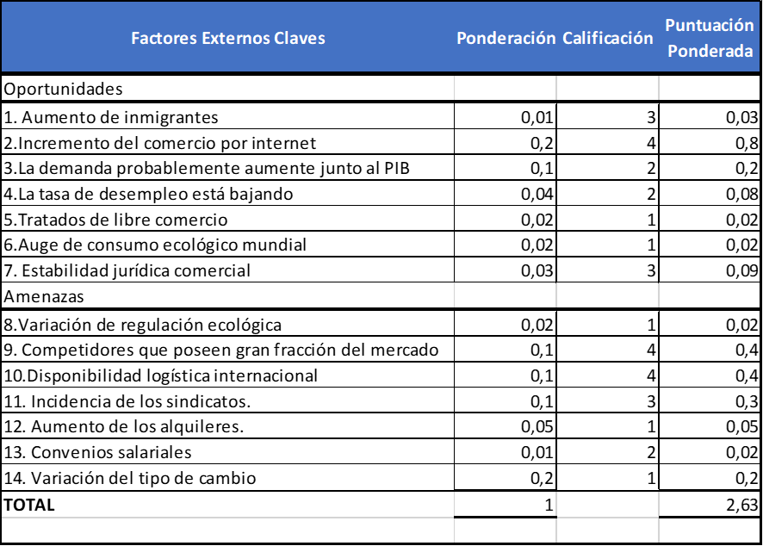
Elaboración propia basada en el modelo de negocios.
El resultado de este análisis es que Pintemora S.A. está respondiendo muy bien ante las eventuales oportunidades y amenazas de los factores externos claves.

Matriz de evaluación de factores internos (EFI)
Utilizando el modelo base explicado en el capítulo 1 de este proyecto, se realizó un análisis ponderado de los principales factores claves detectados, siendo estos ponderados de 0 (no relevante) a 1(muy relevante) y calificados de 1 a 4, siendo 1 la calificación para indicar que la respuesta de la organización ante el factor es deficiente y 4 que la empresa tiene una respuesta superior.

Cuadro 11. Matriz EFI de la empresa.
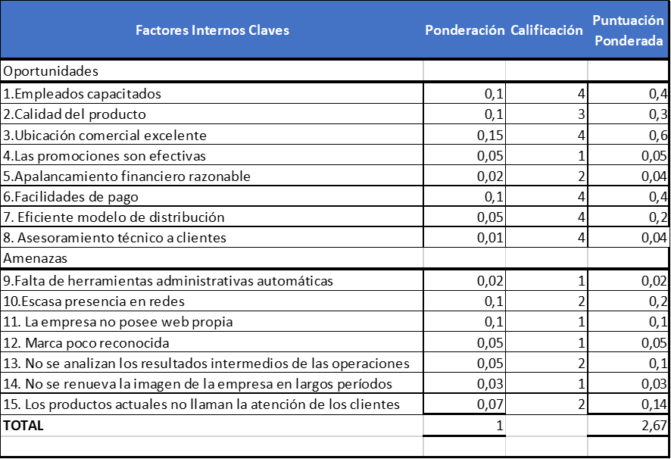
Elaboración propia basada en el modelo de negocios.
El resultado de este análisis es que Pintemora S.A. está respondiendo muy bien ante las eventuales oportunidades y amenazas de los factores internos claves.

Clasificación actual de la cartera de productos en base a Matriz Boston Consulting Group (BCG)

Cuadro 12. Matriz BCG de la empresa
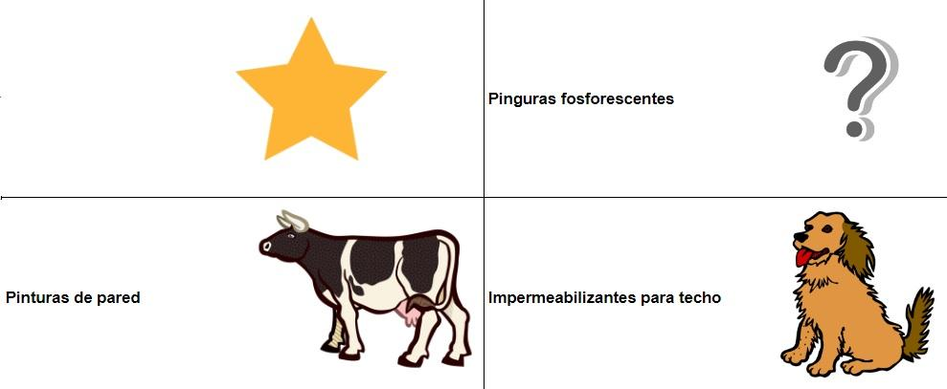
Elaboración propia basada en el modelo de negocios
Producto estrella: este tipo de producto son los que generan una gran liquidez pero que a su vez necesitan de una gran inversión para consolidar su posición en el mercado. En la actualidad no existe ningún producto en la empresa que pueda calificarse como producto estrella. Con el proyecto de mejora se intentará crear el producto que pueda encuadrarse en esta definición.

Producto incógnita: Es aquel producto que no se sabe cuál será su evolución. Para esta categoría podríamos decir que la empresa posee la importación de una línea de pinturas fosforescentes que son novedosas en el país, de momento no tienen una gran participación de mercado ni significaron una inversión significativa para su comercialización, la empresa espera grandes resultados a largo plazo pero el producto aún no ha tenido la participación que está teniendo en los mercados de otros países.

Productos vacas lecheras: son aquellos productos que generan un gran flujo de efectivo a la empresa y que requieren una baja inversión relativa. En esta definición encaja a la perfección todo el lineal de productos de pinturas de pared para industria y el hogar. Este producto es el que le genera la mayor participación del mercado a la empresa y es por el que menos invierten y se esfuerzan para lograr que se ciclen.

Productos perro: son aquellos que generan poca liquidez y que además, poseen una cuota muy pequeña de mercado. Bajo esta categoría encajan a la perfección los impermeabilizantes para techo de la empresa, los cuales en sus inicios fueron un producto estrella, los cuales eran muy vendidos a base de una inversión alta en publicidad, al paso de los años se transformó en una vaca lechera, y hoy en día dada la gran cantidad de competidores y la baja participación que posee la empresa de mercado es considerado actualmente como perro.

Matriz de las fuerzas competitivas de Porter

Cuadro 13. Fuerzas competitivas de Porter de la empresa.

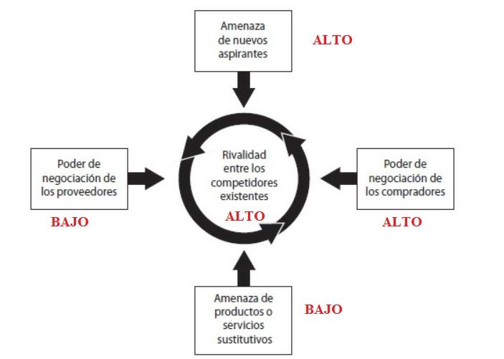
Imagen ilustrativa de las fuerzas de Porter (2008) ajustado a la industria de pinturas.

Amenaza de entrada
Esta es una fuerza que es considerada alta, no existen grandes barreras de entrada a la industria, solamente existen algunas regulaciones ambientales y de calidad que las empresas deben cumplir para entrar, pero estas realmente no son excesivamente difíciles de cumplir.
Existen una enorme cantidad de multinacionales que se dedican a esta industria que aún no llegan a nuestro país y que sencillamente podrían llegar a ofrecer los mismos productos que nosotros de forma muy sencilla.
Algunos ejemplos de marcas que aún no han llegado y que en un futuro es probable que ingresen son:
- Axalta que al momento tiene representación en Uruguay por Centro color S.A. pero no tienen todo el lineal y es cuestión de tiempo que ingrese toda su línea
- RPM, que a día de hoy se encuentra dentro de los 10 mayores vendedores del mundo de pintura y que aún no llega a nuestro mercado, pero que vende productos similares a los ofrecidos por nosotros.
- Corporación Valspar, de momento llegó con su lineal de barniz y se espera que importen su lineal completo
- BASF, es una marca que triunfa a nivel mundial por sus productos ecoeficientes, por considerarse una empresa sustentable y con productos de altísima calidad, ya se encuentra en Argentina y se espera que llegue a Uruguay en los próximos años.
- Existe una amplia gama de empresas de China que podrían abrir una filial en Uruguay y hacer competencia directa en el mercado, ahorrando un intermediario podrían ser un rival muy duro de vencer.

Poder de negociación de los proveedores
Si bien la empresa genera todos sus ingresos en base a los productos importados, Pintemora posee una gran variedad de proveedores que le ofrecen productos de similares calidades similares precios, además, los socios del a empresa, viajan asiduamente a ferias de productores en China para agrandar esta cartera de proveedores por lo que se podría decir que el poder de negociación de los proveedores es muy bajo, en el caso de que uno falle o que suba los precios en forma excesiva, la empresa puede suplantarlo en forma rápida y sencilla.

Poder de negociación de los compradores
Los clientes son activos muy valiosos para la empresa, el modelo de venta y asesoramiento está planificado para lograr una venta en base a la satisfacción máxima de los clientes y, además, existe una fuerte necesidad de mantener y generar clientes nuevos para competir en conseguir una porción extra de mercado. El mercado está repleto de variedades de pinturas que ante la variación de los precios en relación al mercado puede generar que un cliente nos cambie por un competidor, por lo que estos tienen un gran poder de negociación.

Amenaza de productos sustitutos
Existen dos grandes líneas de productos que son considerados como sustitutos que pueden incidir en la venta de pinturas a nivel nacional. El más importante son los papeles vinílicos de pared, producto el cuál incide directamente en los litros de pintura vendidos en el mercado nacional, cuando se consiguen papeles vinílicos a un precio competitivo, se reduce considerablemente la venta de pintura para el hogar, por lo que es necesario ofrecer siempre pinturas a precio competitivo para que este tipo de artículos no empiece a tomar un mayor protagonismo en el mercado. El otro producto sustituto que hay son los polvos de pinturas solubles en agua, estas pinturas que son de menor calidad no son vendidas por la empresa debido a que no suelen tener gran demanda, pero debido a su bajo costo cada vez tienen una popularidad mayor en el mercado.
A pesar de que existen este tipo de productos, yo creo que la amenaza de productos sustitutos actualmente es muy baja, las pinturas en polvo son de excesivamente menor calidad que las tradicionales y los papeles vinílicos estuvieron en el mercado toda la vida y nunca logran tener el protagonismo necesario para considerarlos como una amenaza.

Rivalidad entre los competidores existentes

Si consideramos los indicadores propuestos por Porter, se puede considerar que la rivalidad entre los competidores existentes es muy alta debido a que:

• Los competidores son numerosos, actualmente hay más de 20 compuestos tanto por multinacionales como por pequeñas empresas nacionales.
• El crecimiento de la industria es lento, sobre todo en los últimos años a causa de la pandemia.
• Los rivales están altamente comprometidos con el negocio y tienen aspiraciones de liderazgo, como es el caso de la empresa Akzonobel con su línea de pinturas INCA.

La rivalidad entre competidores existente en el mercado ha generado a lo largo de los años generar descuentos en los precios, nuevas mejoras en los productos e importantes campañas de publicidad. Como dijo Porter (2008) “una rivalidad elevada limita el rendimiento de una industria” (p.48) y efectivamente eso sucede en esta industria a nivel nacional, todas las marcas ofrecen calidades similares de pintura por lo que se ven obligados a competir en precio y ven sus beneficios reducidos.

CAPÍTULO 4: INVESTIGACIÓN DE MERCADO

Modelo de investigación
Las técnicas de recolección de datos que se utilizarán serán las encuestas a clientes actuales y empleados, con el fin de identificar posibles incrementos en las ventas de la empresa y la posible mejora de conformidad del cliente.
Por medio de la observación directa, se analizará si los clientes se van conformes o no luego de ingresar a realizar la posible compra.
También se analizarán informes de ventas de la empresa e información financiera contable.

Se realizarán encuestas a los clientes que ingresen durante 90 días al comercio para saber si estos están interesados en un producto de las características que se ofrecerán con el plan de mejora.

Se pedirá a los empleados que se encuentran en atención al público que anoten cada uno la cantidad de clientes diarios que ingresan al negocio y manifiestan inconvenientes con la calidad de tonalidad del producto.

Se inspeccionará material contable histórico de la empresa para ver tendencias históricas de ventas, costos promedios y gastos promedios.

También se entrevistará a los socios para conocer la situación financiera y económica actual de la empresa y cuáles serían los resultados mínimos admitidos para desarrollar una nueva inversión en la empresa.

Se analizará la situación patrimonial de la empresa para entender el apalancamiento financiero de la misma y ver cómo se estructurará la inversión financiera.

Se indagará información histórica para obtener los costos históricos promedio de los productos, listados de proveedores y clientes más importantes.

Utilizando la información histórica comercial se indagará la proporción de venta por artículo y el destino final del mismo para entender las posibilidades existentes de venta.

Con toda esta información se hará una proyección financiera de nuestro plan de mejora para el cual necesitaremos proyectar:
- unidades vendidas
- precios de venta
- costos de los productos
- sueldos
- gastos de mantenimiento
- gastos de marketing
- Gastos de suministros eléctricos y de agua
- Gastos de Capacitación
- Impuestos
- Publicidad

Luego de calculadas las proyecciones se estudiarán tres escenarios, el esperado, el pesimista y el optimista y se verá si el plan de mejora es viable o no.

Oportunidad de mercado
El mercado uruguayo de pinturas se compone de varias empresas que ofrecen productos de calidades y precios muy similares.

Actualmente, existen más de 20 empresas que se dedica a vender diferentes marcas de pinturas.

Las principales marcas exponentes del mercado son:

- INCA
- Kolor
- Practica
- Sika
- Tersuave
- Elbex
- Granitol

Todas estas marcas venden productos de similares características a los que vende Pintemora y todos presentan una gran variedad de colores. Según Torello (1997) “Otros cambios técnicos del sector a nivel internacional se relacionan a una mayor adecuación del producto a los requerimientos del mercado. En el inmobiliario, las apuestas se refirieron a ampliar la gama de colores y procurar brindar mayor felicidad en la aplicación y seguridad en los resultados obtenidos. En este contexto, se ha desarrollado un sistema de preparación de color en la propia pinturería, que permite obtener la tonalidad al gusto del consumidor en el momento de la compra. Ello se realiza a través de terminales de computación que instalan los productores de pintura en los locales de venta al por menor. A nivel de planta también se ha desarrollado un sistema computarizado que permite flexibilidad en la fabricación de las distintas tonalidades y disminución de costos de adaptación entre distintas líneas de color. Este tipo de innovación ha sido de particular importancia para el mercado automotriz. En el mercado de pinturas industriales, la búsqueda de innovaciones ha consistido en mejorar la protección, en particular para adaptarse a nuevas superficies, condiciones de temperatura y exposición.” (p.17)

Todo esto que expresa Torello en el manifiesto de la Cepal en el año 1997 podría considerarse información poco relevante y anticuada, pero lamentablemente en nuestro mercado, por una cuestión de tamaño y volumen estamos muy rezagados a las tendencias mundiales

Precisamente, lo mencionado por Torello resulta ser más un “buen discurso” que un modelo eficiente de negocios. La experiencia actual de mercado y ya pasados 25 años desde la redacción de dicho libro, demuestran que efectivamente la tecnología adaptada al mercado en aquel entonces es deficiente. Efectivamente empresas como Akzonobel y Sherwin Williams inundaron el mercado de pinturas con mezcladoras en muchas pinturerías grandes de barrio. La gente en esos años reclamaba variedad de colores ya que si uno iba a las pinturerías había una paleta base de diez colores a los cuales uno después debía modificar a su gusto mediante pintura blanca o comprando distintos tintes que se vendían en la época, lográndose que fuera muy difícil repetir los colores logrados por balde. A día de hoy, con las mezcladores que hay en mercado el problema sigue sin resolverse, a pesar de que la paleta de colores se amplió considerablemente en los últimos años con el nuevo sistema tinto métrico, las mezcladoras siguen siendo de una tecnología ineficiente, la preparación de los colores funcionan bajo un “libro de recetas” donde la persona que debe prepararlas, introduce un balde de pintura blanco y en base al recetario pone una determinada combinación de tintes para lograr el color deseado del recetario. Esto tiene un grandísimo problema y es que la mezcladora no puede ver el color que está preparando, lo único que hace es mezclar la receta y, por ende, es muy difícil que si un cliente compra un mismo color en dos momentos diferentes, efectivamente pueda llevarse el mismo color a la perfección y esto es lógico, debido a que los tintes se integran en forma distinta a la pintura dependiendo el tiempo que estuvo almacenada la pintura, la temperatura, la humedad y el clima inciden directamente en cómo la pintura absorbe los productos provocando que el color que se vende en cada momento pueda tener un pequeño desvío que muchas veces es perceptible a la vista.

Claramente esta es una oportunidad de negocio que vemos se puede explotar, hoy en día existen tecnologías en otros países que, sin importar las tandas de pinturas, colorantes, factores climáticos, etc, logran crear colores idénticos a la perfección mediante la lectura digital láser del color. Este tipo de tecnología es utilizado en la gran mayoría de países en el mundo, pero de momento no fue introducida al país. Lo que nosotros queremos lograr es que la empresa sea la pionera en introducir esta tecnología al país y que esto le permita generar un impacto tal que pueda ganar una parte fija de mercado, ya que no existen dudas que las pinturas ofrecidas son de similar calidad y precio que los competidores que tienen la mayor proporción de mercado y, los cuales venden mucho por trayectoria, historia y costumbres del consumidor.

CAPÍTULO 5: PLAN DE MEJORA PARA EMPRESA IMPORTADORA DE PINTURAS

Nuestro plan de mejora implica que se importe la maquinaria necesaria desde China con el fin de satisfacer las exigencias del mercado detectadas en el análisis de los capítulos previos de pintura homogénea a lo largo del tiempo. Para ello, además de importar la máquina se necesitará modificar la planta para que se adapte la infraestructura para las necesidades de suministro de la máquina. Además, se necesita contratar un maquinista que se pueda ocupar del correcto funcionamiento de esta para que se puedan lograr los resultados esperados en la pintura. También es necesario acompañar la inversión en maquinaria y mano de obra con una campaña de marketing de branding lo más masiva posible en base a los recursos que la empresa pueda poseer.

La mezcladora
Cuadro 14. Imagen de la maquinaria.
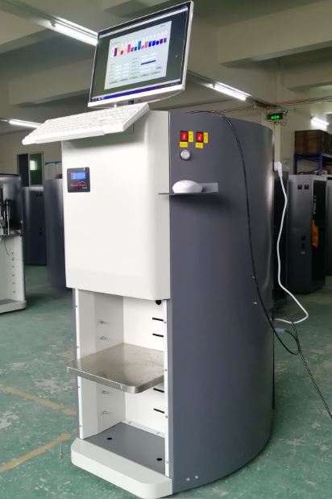
imagen ilustrativa del frente proporcionada por distribuidor oficial.

Cuadro 15. Interior de maquinaria. Ver. 1.
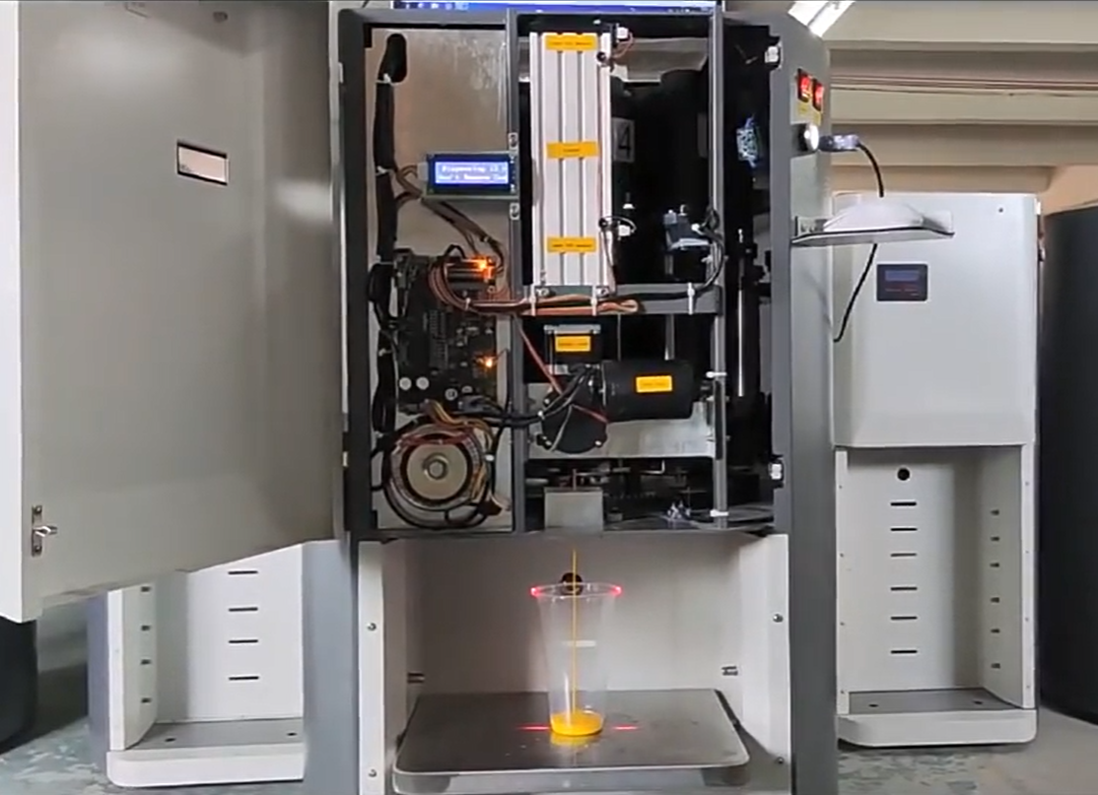
Diseño interior de la máquina con lectura láser proporcionado por el proveedor oficial.

Cuadro 16. Interior de maquinaria. Ver. 2
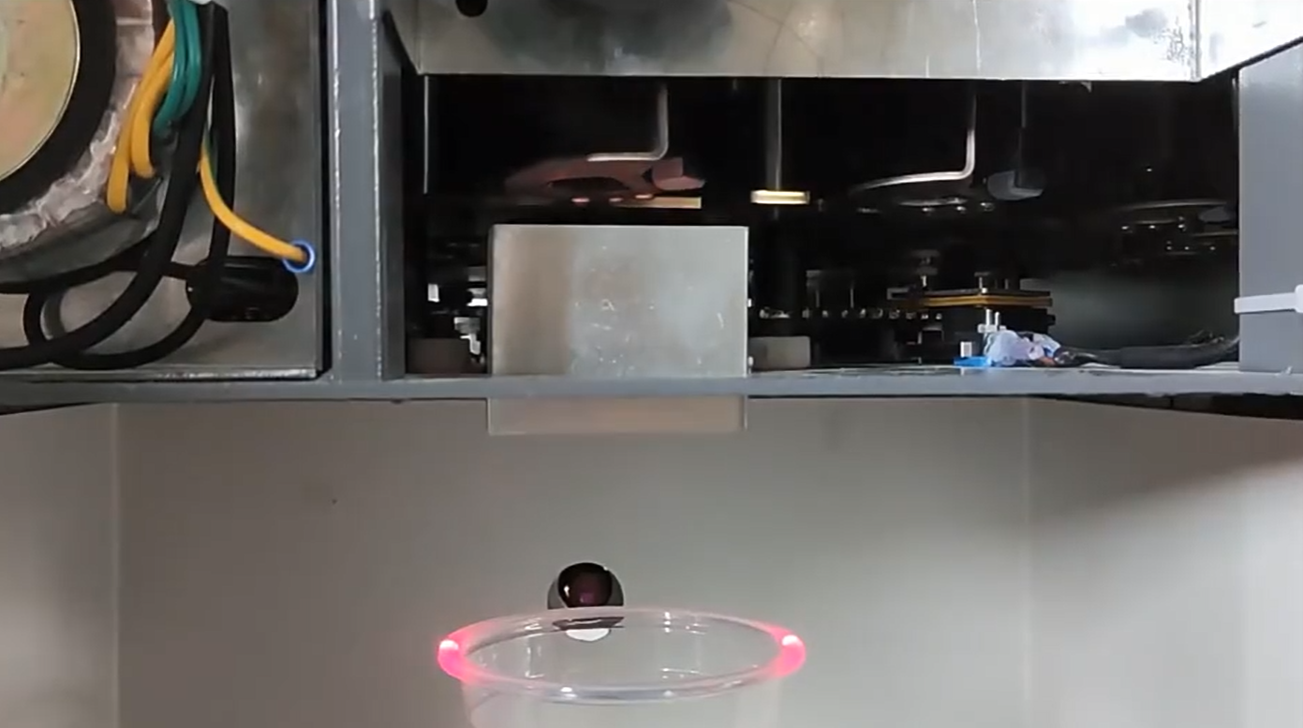
Imagen de función de lectura láser proporcionado por el proveedor oficial.

Cuadro 17. Especificaciones técnicas del producto estándar:
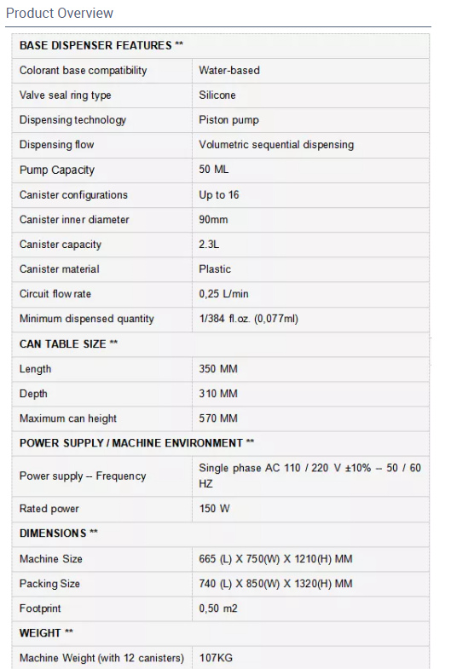
Características de la máquina obtenido del proveedor oficial de la marca.

Ventaja competitiva
Ventaja competitiva que generará la importación de la máquina:
- Captar una parte del mercado que se encuentra insatisfecha con los productos actuales.
- Generar branding de la marca gracias a la venta de un producto fabricado bajo una tecnología novedosa y revolucionaria
- Desarrollar el conocimiento de la marca en todo el país.
- Generar un aumento permanente de ventas para la empresa.
- Oportunidad única de mercado de transformarse en una marca de referencia para el consumidor, logrando entrar en forma rápida al top of mind de evocación de la marca.

Plan de marketing
Para lograr todos estos objetivos, además de la importación de la máquina, será fundamental acompañar la inversión en activo fijo con una inversión en comunicación.
La idea principal es que el plan de comunicación esté a cargo del equipo actual de marketing de la empresa y se deberá acompañar la nueva línea con una estrategia de branding de penetración de mercado, buscando transmitir el mensaje a la mayor cantidad de personas posibles.
Para ello, se utilizarán métodos tradicionales de publicidad como:
- Radio
- TV
- Anuncios en la red pública
- Diarios
- Distribución de volantes
También se utilizarán diferentes métodos de publicidad digital:
- Influencers
- Faebook Ads
- Google Ads
- Página web
Consideramos necesario desarrollar una campaña de marketing muy agresiva, debido a que nuestra idea de negocio será muy fácil de imitar por lo que tener un rápido impacto en el mercado es lo que nos dará la posibilidad de lograr conquistar parte de la clientela en forma permanente.
Se hará una investigación de mercado que pueda determinar si efectivamente los consumidores promedios del mercado están buscando este tipo de productos o no. Pero el análisis primario demuestra que hay un hueco de mercado a explotar que hasta el momento en nuestro mercado no se ha logrado.

Cuadro 18. Imagen ilustrativa del sistema de calibración de color de la máquina
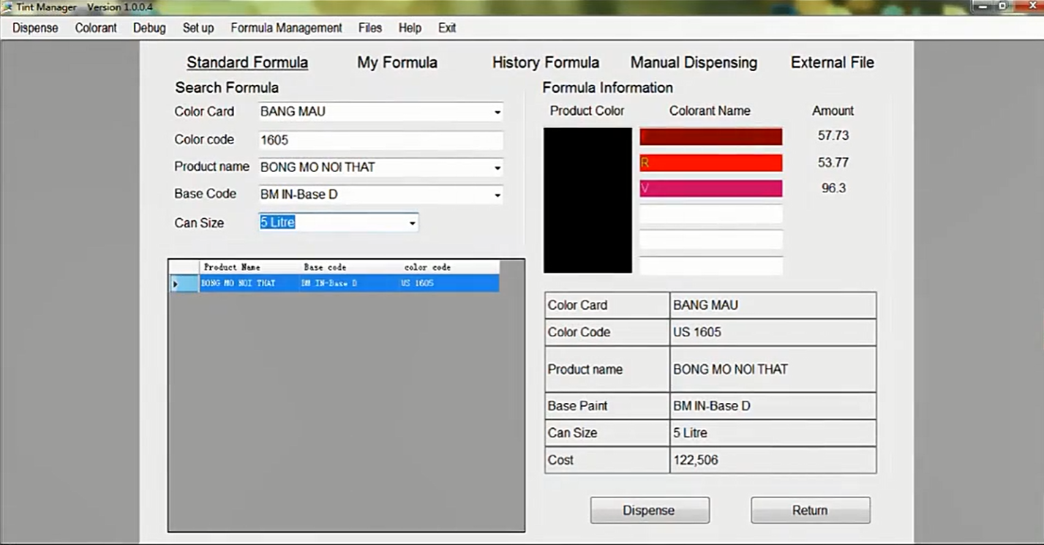
Paleta de colores obtenida del proveedor oficial de la marca.

CAPÍTULO 6: ESTRUCTURA FINANCIERA DEL PLAN
Los flujos de fondos se proyectarán en el mismo plazo de la vida útil que la mezcladora que se importará, ya que se considera que, en caso de considerarse rentable, se requerirá una nueva inversión y las condiciones del mercado junta al riesgo de imitación podrían requerir importar otro tipo de máquina o descartar el negocio a futuro.

Supuestos generales
1. Ingresos y costos de ajustan por variables macroeconómicas. Todo el flujo se expresa en dólares; pero algunas variables de los supuestos son en pesos. En ese caso, se ajusta el costo base por la inflación acumulada y luego se divide por el tipo de cambio del año.
2. La refacción de la planta y la instalación de las máquinas demora 20 días ya que la máquina se trae en avión y la refacciones en fábrica serán menores. Tomamos como momento 0 el año 2023.

Ingresos
3. Se harán proyecciones pesimistas, probables y optimistas con el fin de saber si la mejora es redituable, en base a las encuestas realizadas (Anexo II), se estima que en principio en condiciones normales, considerando que en promedio tres clientes consultan por baldes de 20 litros de pintura, se deberían vender 1800 litros mensuales, en condiciones pesimistas se deberían venderse 600 litros considerando que solo uno en tres concreten la compra y en el optimista 2400 unidades pensando que podemos aumentar en un cliente en promedio la venta. En base a la experiencia en lanzamientos de nuevas líneas de productos en la empresa, se intentará aumentar un 100% de las ventas en el año 2 y nuevamente un 100% en el año 3 para luego tratar de mantener dicho nivel de ventas que significa duplicar el nivel de facturación actual de la empresa. Los precios se ajustarán promediamente a un 5% al igual que lo han hecho históricamente.
4. Las ventas de litros de pintura será una variable a sensibilizar. El precio de venta se fija en U$S 10 por litro debido a la información recolectada en las encuestas (Anexo III). Se ajustará el precio un 5% anual.
5. También se espera que uno de cada cliente que decide comprar 20 litros del nuevo modelo de pintura va a dejar de comprar los modelos anteriores, por lo que se proyectará la reducción del ingreso que corresponde. Este número no fue tomado al azar, consultado al personal de ventas actual, manifiestan que 1 de cada 3 clientes que solicitan una pintura similar al nuevo producto termina comprando lo que haya en el negocio al momento de realizar la consulta.

Costos del producto (Costo de Venta)
6. Se imputará como Costo de los productos los siguientes:
a) Pintura base: es el costo del litro de pintura blanca importada desde China. Se utilizará un costo promedio estimado utilizando como fuente de datos las compras previas de la empresa y se ajustarán los precios por una tasa del 5% que es lo que históricamente ajustan en promedio los proveedores año tras año.
b) Colorantes: es el costo de los colorantes utilizados para hacer los colores, se tomará para proyectar un costo promedio ya que cada color de la paleta de colores lleva una concentración distinta, por lo que se tomará un costo estimado en base al costo promedio histórico dentro de la empresa.
c) Sueldo del empleado que opere la mezcladora). El sueldo mensual de un maquinista actualmente es de U$S 1200. Como parte de este costo, incorporé cargas sociales (Aportes patronales: Ap. Jubilatorio 7,5% y FRL 0,125%), Aguinaldo (sueldos/12) y Salario Vacacional (Aguinaldo x 20/30 x (1-15%-4,5%-0,125%). Para el Salario Vacacional se usan los Aportes personales.

Gastos de Administración y venta y otros gastos.
7. Sueldos:
Personal de ventas extra – 1 persona. Actualmente los empleados de la empresa no tienen tiempo ocioso en horarios pico, por lo que sería conveniente incluir un empleado extra con el fin de poder concretar todas las ventas nuevas.
Personal administrativo contable extra – 1 persona. Al incrementarse la facturación indudablemente se requerirá una persona que ayude en la coordinación de entrega de productos y en las registraciones contables.
Los sueldos de cada uno serán tomados en base a los sueldos actuales y se considerarán la proyección de los ajustes salariales previstos por el Ministerio de Trabajo y Seguridad Social (MTSS)
Sobre estos sueldos se incorporan las cargas sociales que paga la empresa (Aportes patronales) por el 7,5% de aporte jubilatorio y 0,125% de FRL. También se incorpora el Aguinaldo, calculado como Sueldos/12 y el salario vacacional, calculado como aguinaldo (o un mes de sueldo) x 20/30 x (1-Aportes personales).
Todo el personal se incorpora una vez que la mezcladora entra en funcionamiento, es decir en el año 2023 y se ajustarán sus sueldos un 10% anual.
8. Electricidad y Agua
Es muy difícil estimar el costo extra que generará la máquina, pero por las estimaciones y consultando al personal de la empresa, me comentan que esperan que aumente aproximadamente un 10% extra en los valores actuales. En el año 2022 el promedio de gastos entre estos dos insumos fue de U$S 1.344 mensuales. Estos costos se ajustan año tras año en Uruguay por lo que, al encontrarnos en una situación difícil de proyectar, asumiremos un aumento de estos similar a los costos de los productos, es decir, un 5% anual.

9. Capacitaciones
U$S 1.000 un único desembolso. Se capacitará en el año 0 al operario que se contratará junto al personal de ventas para que pueda asesorar en forma eficiente a los clientes.
10. Impuestos
Se considerará el incremento del impuesto a la renta IRAE (25%) junto al incremento del IVA ventas y el impuesto al patrimonio. En promedio, la empresa gasta un 9% sobre ventas.
11. Mantenimiento
La máquina tiene un costo de mantenimiento mensual de U$S250 considerándose reparaciones mínimas, cambios de aceite y engranajes, dicha información fue suministrada por el proveedor de la máquina. También se espera un incremento de costo anual del 5%.
12. Publicidad
U$S 1.000 por mes de publicidades diversas principalmente internet, adwords, revistas locales, radios y TV. Monto obtenido del actual equipo de marketing de la empresa. Este costo es lo que puede disponer mensualmente la empresa durante los 3 años de análisis.

Inversión en Activo Fijo
Obra Civil: Mejoras de la fábrica tasadas en U$S 27.000 –incluye U$S 10.000 de materiales, U$S 8000 de aportes a la seguridad social y U$S 9.000 de mano de obra. Se incorpora en el momento 0. Estimación tomada de la afirmación del Arq. Perez Noble CJP 37272. Se amortiza en 10 años fiscalmente por lo que se tomará dicha depreciación.
Maquinaria: Vida útil 3 años. El proveedor manifiesta que la vida promedio de la mezcladora oscila en los 3 años. El costo de la máquina es de U$S 3.000, el flete internacional y seguro mediante courier en entrega express es de U$S 2.300 y los impuestos de nacionalización son un total de U$S 1.325. Los honorarios de despachante de aduana son U$S 200. El costo de flete e instalación de la máquina es de U$S 350. Al finalizar el ciclo de vida, la misma pierde valor de reventa ya que su costo de reparación es mayor que la importación de una unidad nueva.
Software a medida: Se pidió cotización a varios ingenieros de sistemas y el costo promedio de desarrollar un software asociado para la facturación y comercialización desde la nueva máquina oscila en los U$S 6.000.

Financiamiento
Consideramos que la inversión en maquinaria se va a financiar en un 71% por fondos propios y un 29% por fondos de terceros. Esta estructura surge de la estructura promedio de todos los años de la empresa desde su apertura, considerando Deudas Financieras y Capital Integrado.
La tasa de financiamiento actual de la empresa con su banco es del 7%. Se hará el supuesto que la misma permanecerá constante, ya que se espera que con el crecimiento del negocio se pueda negociar mantener la tasa durante 3 años.
El préstamo será tomado a tres años y se cancelará en 3 cuotas pagaderas cada una al finalizar cada año donde se amortizará un tercio del capital y los intereses generados hasta el momento de pago.

Tasa de retorno esperada por los accionistas sobre la inversión
Luego de revisar la información contable adquirida del departamento financiero se pudo ver que la tasa de retorno promedio de la empresa es de un 7% medido en dólares americanos.
Además de esta información, se analiza cómo son las rentabilidades en el mercado y se pudo saber que a junio del 2022 retorno de Bonos Americanos +AAA a 10 años es del 3,09%.
Consultando a los accionistas de la empresa, estos nos manifiestan que generalmente antes de decidir cualquier tipo de inversión, esperan que ésta tenga al menos 5 puntos más de retorno que si se invirtiera en los bonos americanos para que la inversión tenga sentido.
Por lo que como conclusión, se decide que para evaluar si el plan de mejora vale la pena o no la tasa retorno deberá ser al menos 8,09%, ya que si fuera menor a eso los accionistas no querrían invertir en dicha operación ya que manifiestan que una rentabilidad menor en nuestro mercado analizando el ratio de riesgo rentabilidad es poco atractiva. El ejemplo que nos dan es que invertir en el sector inmobiliario actualmente da una tasa de retorno del 7% si uno decide invertir en variados fondos de inversión que se dedican a ello (información corroborada con el arquitecto que realizará las mejoras de la planta).

CAPÍTULO 7: PROYECCIONES DEL PLAN

Flujo escenario esperado

Cuadro 19. Proyecciones de flujo escenario esperado
DATOS | Año 1 | Año 2 | Año 3
Incremento de litros modelo nuevo vendidos | 21.600 | 43.200 | 86.400
Reduccion de litros de pintura modelo viejo vendidos | 7.200 | 14.400 | 28.800
Costo litro nuevo | 7 | 7 | 8
costo litro viejo | 5 | 5 | 6
Precio de venta Litro nuevo | 10 | 11 | 11
Precio de venta Litro viejo | 8 | 8 | 9
PROYECCION FINANCIERA | 0 | 1 | 2 | 3
INCREMENTO DE VENTAS |  | 216.000 | 453.600 | 952.560
INCREMENTO DE COSTOS |  | (151.200) | (317.520) | (666.792)
REDUCCION VENTAS VIEJAS |  | (57.600) | (120.960) | (254.016)
REDUCCION COSTOS VIEJOS |  | 36.000 | 75.600 | 158.760
INCREMENTO SUMINISTROS |  | (1.613) | (1.693) | (1.778)
INVERSIÓN EN ACTIVO FIJO INCLUIDO SOFTWARE A MEDIDA | (37.875) | (5.000) | (4.000) | (3.000)
INVERSIÓN EN CAPACITACIÓN | (1.000)
MANTENIMIENTO |  | (3.000) | (3.150) | (3.308)
INCREMENTO EN MANO DE OBRA |  | (36.000) | (39.600) | (43.560)
MARKETING |  | (12.000) | (12.000) | (12.000)
PRÉSTAMOS | 7.954
INTERESES |  | (557) | (371) | (186)
PAGO DE CUOTA |  | (2.651) | (2.651) | (7.954)
FLUJO ANTES DE IMPUESTOS |  | (17.621) | 27.254 | 118.727
INCREMENTO DE IMPUESTOS |  | (19.440) | (40.824) | (85.730)
FLUJO FINAL PROYECTADO | (30.921) | (54.682) | 13.684 | 151.724
Valor actual | (30.921) | (50.589) | 11.713 | 120.143
TASA ESPERADA POR ACCIONISTAS | 8,09%
VAN | 50.345
TIR= | 33,15%
Elaboración propia realizada bajo los supuestos propios y la investigación de mercado.

Flujo escenario optimista

Cuadro 20. Proyecciones de flujos optimista

DATOS | Año 1 | Año 2 | Año 3
Incremento de litros modelo nuevo vendidos | 28.800 | 57.600 | 115.200
Reduccion de litros de pintura modelo viejo vendidos | 9.600 | 19.200 | 38.400
Costo litro nuevo | 7 | 7 | 8
costo litro viejo | 5 | 5 | 6
Precio de venta Litro nuevo | 10 | 11 | 11
Precio de venta Litro viejo | 8 | 8 | 9
PROYECCION FINANCIERA | 0 | 1 | 2 | 3
INCREMENTO DE VENTAS |  | 288.000 | 604.800 | 1.270.080
INCREMENTO DE COSTOS |  | (201.600) | (423.360) | (889.056)
REDUCCION VENTAS VIEJAS |  | (76.800) | (161.280) | (338.688)
REDUCCION COSTOS VIEJOS |  | 48.000 | 100.800 | 211.680
INCREMENTO SUMINISTROS |  | (1.613) | (1.693) | (1.778)
INVERSIÓN EN ACTIVO FIJO INCLUIDO SOFTWARE A MEDIDA | (37.875) | (5.000) | (4.000) | (3.000)
INVERSIÓN EN CAPACITACIÓN | (1.000)
MANTENIMIENTO |  | (3.000) | (3.150) | (3.308)
INCREMENTO EN MANO DE OBRA |  | (36.000) | (39.600) | (43.560)
MARKETING |  | (12.000) | (12.000) | (12.000)
PRÉSTAMOS | 7.954
INTERESES |  | (557) | (371) | (186)
PAGO DE CUOTA |  | (2.651) | (2.651) | (7.954)
FLUJO ANTES DE IMPUESTOS |  | (3.221) | 57.494 | 182.231
INCREMENTO DE IMPUESTOS |  | (25.920) | (54.432) | (114.307)
FLUJO FINAL PROYECTADO | (30.921) | (32.362) | 60.556 | 250.155
Valor actual | (30.921) | (29.940) | 51.831 | 198.085
TASA ESPERADA POR ACCIONISTAS | 8,09%
VAN | 189.055
TIR= | 98,73%

Elaboración propia realizada bajo los supuestos propios y la investigación de mercado.

Flujo escenario pesimista

Cuadro 21. Proyecciones de flujos pesimista
DATOS | Año 1 | Año 2 | Año 3
Incremento de litros modelo nuevo vendidos | 7.200 | 14.400 | 28.800
Reduccion de litros de pintura modelo viejo vendidos | 2.400 | 4.800 | 9.600
Costo litro nuevo | 7 | 7 | 8
costo litro viejo | 5 | 5 | 6
Precio de venta Litro nuevo | 10 | 11 | 11
Precio de venta Litro viejo | 8 | 8 | 9
PROYECCION FINANCIERA | 0 | 1 | 2 | 3
INCREMENTO DE VENTAS |  | 72.000 | 151.200 | 317.520
INCREMENTO DE COSTOS |  | (50.400) | (105.840) | (222.264)
REDUCCION VENTAS VIEJAS |  | (19.200) | (40.320) | (84.672)
REDUCCION COSTOS VIEJOS |  | 12.000 | 25.200 | 52.920
INCREMENTO SUMINISTROS |  | (1.613) | (1.693) | (1.778)
INVERSIÓN EN ACTIVO FIJO INCLUIDO SOFTWARE A MEDIDA | (37.875) | (5.000) | (4.000) | (3.000)
INVERSIÓN EN CAPACITACIÓN | (1.000)
MANTENIMIENTO |  | (3.000) | (3.150) | (3.308)
INCREMENTO EN MANO DE OBRA |  | (36.000) | (39.600) | (43.560)
MARKETING |  | (12.000) | (12.000) | (12.000)
PRÉSTAMOS | 7.954
INTERESES |  | (557) | (371) | (186)
PAGO DE CUOTA |  | (2.651) | (2.651) | (7.954)
FLUJO ANTES DE IMPUESTOS |  | (46.421) | (33.226) | (8.281)
INCREMENTO DE IMPUESTOS |  | (6.480) | (13.608) | (28.577)
FLUJO FINAL PROYECTADO | (30.921) | (99.322) | (80.060) | (45.139)
Valor actual | (30.921) | (91.888) | (68.524) | (35.743)
TASA ESPERADA POR ACCIONISTAS | 8,09%
VAN | (227.076)

Elaboración propia realizada bajo los supuestos propios y la investigación de mercado.

Evaluación conjunta de la situación

Al analizar los tres escenarios posibles, podemos notar muy fácilmente que, en una situación normal, el retorno sobre la inversión superará satisfactoriamente los requerimientos de los accionistas y además, es una opción muy buena en torno a su rentabilidad. Si observamos el escenario optimista sería una inversión extremadamente redituable pero la realidad es que el escenario optimista es muy poco probable que ocurra. En contrapartida el escenario pesimista (que es menos probable aún que el optimista) da resultados extremadamente malos, generando grandes pérdidas a la empresa e incluso pudiendo poner en riesgo el negocio completo.

Gracias a las entrevistas hechas y el estudio de mercado podríamos afirmar que hay un 10% de probabilidades de que ocurra el escenario pesimista, un 25% de que ocurra el optimista y un 65% de que ocurra el probable, por lo que hay un 90% de probabilidades de que la inversión termine cumpliendo mínimamente los requerimientos de sus accionistas o más.

CAPÍTULO 8: CONCLUSIONES Y RECOMENDACIONES FINALES

Como conclusión final del proyecto, creo que es un plan de mejora muy rentable, donde las probabilidades de éxito son muy elevadas y el desembolso económico es bastante reducido.
Es muy importante destacar que en las proyecciones realizadas se mide solamente el rédito económico que podría generar exclusivamente con la venta de los nuevos modelos de pintura, pero resulta evidente y fue comentado en varias oportunidades en este trabajo que además de un incremento en ventas, se generaría branding y se mejoraría en gran medida la imagen de la marca a niveles generales, lo que le permitiría el crecimiento que la empresa viene buscando hace años.

Si bien la ventaja competitiva ofrecida es muy fácil de imitar por otra marca, el tiempo en hacerlo es el que debería aprovecharse para generar vínculos nuevos con clientes estables.

Con las entrevistas realizadas en los Anexo I, II y III quedó demostrado que el producto que se quiere ofrecer con la mezcladora tiene una demanda posible en Uruguay y que, además, están dispuestos a pagar un 25% más que el precio que habitualmente pagan. Por lo que hay que aprovechar esta

Como una recomendación final podríamos decir que en esta oportunidad, el tiempo es literalmente oro, cuanto más se demore en tomar la decisión de traer la mezcladora, mayor es la probabilidad de que otra empresa en el mercado tome la iniciativa porque haya detectado la oportunidad de negocio y se perdería la posibilidad de ser un top of mind del mercado ya que si importa la máquina luego que pinturas INCA por ejemplo, estaría compitiendo nuevamente de igual a igual y llegó tarde para diferenciarse en el mercado y generar el reconocimiento buscado en el consumidor.

BIBLIOGRAFÍA

Gutiérrez, H. (2010). Calidad total y productividad. México D.F.: McGraw – Hill-Interamericana.

Santesmases, M., Merino, M.J., Sánchez, J. y Pintado, T. (2009). Fundamentos de marketing. Madrid: Pirámide.

Lerma, E. (2012). Planeación estratégica por áreas funcionales: guía práctica. México D.F.: Alfaomega

Biasca, R. (2004). ¿Somos competitivos? Análisis estratégico para crear valor. Buenos Aires: Granica

Parada, P. (2017). Análisis PESTEL: Trabajar con la herramienta de análisis estratégico PESTEL te permitirá anticipar mejor el futuro contexto en el que se moverá tu empresa. España: Pascual Parada Torralba.

David, F. (2013). Conceptos de administración estratégica. Juárez: Pearson educación.

Porter, M (2008). Ser competitivo edición actualizada y aumentada. Vizcaya: Deusto.

Torello. M (1997). Restructuración y perspectivas del sector pinturas en Uruguay. Montevideo: Naciones Unidas

ANEXOS

ANEXO I

Encuesta cuantitativa empleados

Se le solicitó durante 6 meses a los empleados que en cada venta se les consultara a los clientes si el destino final de la compra sería para uso doméstico o para uso comercial. Esta encuesta fue pensada para entender mejor cuál es el patrón de consumo de los clientes de la empresa ya que al consultar a los socios los mismos manifestaron no tener muy claro la composición.

La encuesta arrojó los siguientes resultados:

Cuadro 22. Encuesta anexo I.

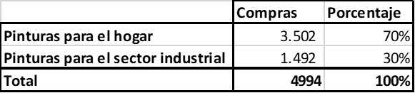
Elaboración propia basado en la encuesta

ANEXO II

Para analizar cuál es el público objetivo que podemos dirigir el nuevo modelo de pintura se pidió hacer una encuesta a los clientes que entraran al local y solicitaran un tipo de pintura homogéneo como el que se ofrecerá con la mezcladora. Además, se le pidió al vendedor que anotara si el cliente al no conseguir una pintura con las características solicitadas terminaba concretando la compra o no.

Los resultados fueron los siguientes:

Personas que consultan pintura premium al mes: 270 personas (un promedio de 3 al día)

Personas que consultaron por pintura premium y deciden comprar modelo básico: 90 personas al mes

La conclusión que se pudo sacar de esta encuesta es que una de cada tres personas compra de todas formas dos no y que, además, si se mantiene el flujo habitual de clientes podríamos concretar

Cuadro 23. Encuesta anexo II
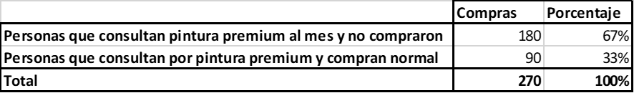
Elaboración propia basado en la encuesta

Cuadro 24. Gráfico de clientes objetivos.
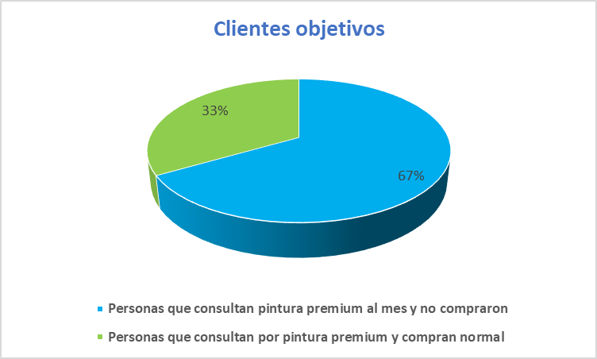
Elaboración propia basado en la encuesta

ANEXO III

Se le hizo una encuesta a las personas que solicitaban un tipo de pintura de características homogéneas acerca de si estarían dispuestos a pagar por conseguir un tono de pintura que pudieran volver a comprar en cualquier momento y los resultados fueron los siguientes:

Cuadro 25. Encuesta anexo III.
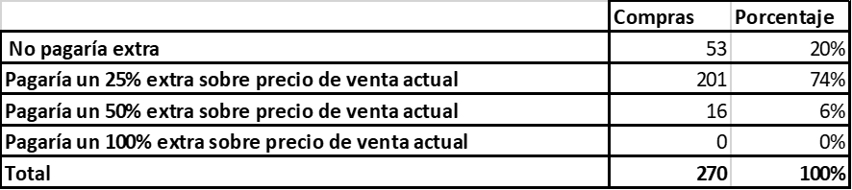
Elaboración propia basado en la encuesta

A la conclusión que pudimos llegar con esta encuesta es que, si logramos ofrecer la pintura con un precio un 25% más alto, muchas de las personas que consultan por este tipo de pintura concretaría su compra.

Cronograma de trabajo

. Inicio: 26.06.22
. Finalización: 26.08.22
. Carga de trabajo: 5 horas –de 14 a 19–, los viernes

………………………………………………………………………………………………………

